Муниципальное бюджетное общеобразовательное учреждение
«Средняя общеобразовательная школа №8 им. А.С.Пушкина»

Проект
Изучение жизненных проектов семьи Похабовых

«ЧТИ ОТЦА СВОЕГО И МАТЕРЬ СВОЮ И ДОЛГОВЕЧЕН БУДЕШЬ НА ЗЕМЛИ…»

Автор: обучающаяся 9 класса
Похабова Алёна
Руководитель: учитель географии
Прохорова Наталья Васильевна

г. Черемхово, 2012 г.

СОДЕРЖАНИЕ
Введение………………………………………………………………………3
- Этапы выполнения проекта…………………………………………...4
- Описание полученного результата……………………………………6
Заключение……………………………………………………………………13
Словарь………………………………………………………………………..14
Библиография…………………………………………………………………17
Приложения…………………………………………………………………...20

ВВЕДЕНИЕ
Актуальность темы.
Чти отца своего и матерь свою и долговечен будешь на земли…
« Создавая родословное древо, мы восполняем многие пробелы в нашей памяти и словно замаливаем грехи перед нашими предками",- считает председатель Тюменского историко-родословного общества Антонина Ивановна Баикина
Каково её практическое значение?
Генеалогическая информация бесценна с медико-генетической точки зрения. Недалеко то время, когда мы начнём проектировать будущее семьи, - не всегда же будем такими тёмными, как сейчас. А для семейного проектирования необходимо знать: сколько долгожителей в семье, от каких болезней умирали родственники, коэффициент брачности, коэффициент рождаемости - сколько и какого пола детей чаще рождалось...
Человек должен знать, каков ресурс его родового корня. Рано или поздно мы займёмся изучением жизненных проектов предыдущих поколений, и тогда понадобятся их аналитические схемы - родословные. Сама процедура составления родословной и построения схемы семейного древа, может оказаться неоценимой услугой, которую можно оказать внукам и правнукам. Ведь собрать и систематизировать данные, которые доступны сейчас, будет гораздо сложнее через несколько поколений, когда может оказаться утерянной информация, которую еще хранят и помнят старшие поколения. Именно поэтому, разумно создавать семейный архив, собирая туда все, что так или иначе связано с предками, родословной, с историей семьи.
Так что по большому счёту, эта работа - не частное дело. Она имеет и научную, и практическую, и социальную значимость. И обязательно будет востребована.
Цель моего проекта: изучить жизненные проекты предков семьи Похабовых через создание web сайта семьи Похабовых.
Задачи проекта:
- Найти материалы о том, какова история происхождения фамилии Похабовых.
- Изучить географию расселения Похабовых по Сибири.
- Структурировать изученный краеведческий материал.
- Овладеть технологией составления страницы web сайта.
- Создать web сайт семьи Похабовых.
- Презентовать проект общественности.
Методы сбора информации: изучение интернет - ресурсов, анализ краеведческой литературы, анализ СМИ, социальный опрос.
Образ продукта проекта:
Страница web сайта семьи Похабовых.
На первой страницы сайта находится домашняя страница, где показан герб семьи Похабовых, а также различные события, семейные новости. На второй странице сайта расположено семейное дерево, где показаны все родственники с внесенными ресурсами. На третьей странице сайта находятся различные семейные фотографии и видео; на 4 странице – семейные события.
Главное достоинство моего проекта: большой объём исторической, краеведческой и географической информации собран мною в единое целое. В моём проекте имеется историко-краеведческий, географический текстовый материал, статистический материал, фотографии моих родственников, иллюстрации.
Для создания продукта была структурирована следующая информация:
- Яков Похабов (карьера, послужной список, поход на Байкал, происхождение, годы жизни) (см. Приложение 1).
- Похабовы от современников к родоначальнику фамилии) (см. Приложение 2).
- Расселение Похабовых в Енисейской губернии на 1850 г. (см. Приложение 3): сухопутная часть пути Ивана Похабова в Сибирь; водная часть пути Ивана Похабова в Сибирь; поколенная роспись Причулымских Похабовых на Ревизию 1850 года.
- Расселение Похабовых по Сибири (см. Приложение 4).
- Черемховская ветвь Похабовых (см. Приложение 5)
- Словарь родства.

Планируемый результат:
С помощью данного проекта я смогу составить более чёткое представление о своих родословных корнях; мои родственники смогут принять участие в обогащении информационной базы по нашим предкам; я смогу заинтересовать своих друзей идеей создания своего семейного сайта.

- ЭТАПЫ ВЫПОЛНЕНИЯ ПРОЕКТА:
1.1.Описание этапов проекта и планирование деятельности.
1этап. Начальный этап (октябрь 2010 года).
- Определение темы проекта, формирование его основной мысли, уточнение цели, исходные положения.
- Начало подбора информации.
2 этап. Планирование деятельности по выполнению проекта (октябрь 2010 года)
- Формирование и уточнение задач.
- Продолжение сбора и уточнение информации.
- Систематизация собранной информации. Изучение её.
3 этап. План действий по выполнению проекта (декабрь-январь 2011 года)
- Синтез и анализ идей.
- Выбор оптимального варианта деятельности.
- Составление и уточнение плана деятельности по реализации проекта.

План действий по реализации проекта

Организационно-содержательная работа | Механизм реализации | Планируемый результат
1.Определение проблемы проекта.  2.Сбор информации по данной проблеме. | Изучение различных источников по данной проблеме. | 1.Сформированное представление о работе над проектом.  2.Достаточно объективная информация по данной проблеме.
Разработка собственного варианта решения проблемы. | 1.Определение цели, задач проекта.  2.Определение содержания проекта. Составление плана работы.  3.Анализ и систематизация полученного материала и распределение его по соответствующим разделам. | Достаточная информация по данной проблеме.
Реализация рабочих действий. Проведение плановых мероприятий. | Изучение и анализ собранных материалов.  Освоение технологии создания web сайта. | Создание web сайта семьи Похабовых.
Подготовка материалов к защите. | Систематизация материалов по следующим разделам:  Демонстрационный раздел.  Документальный раздел. | Список источников. Схемы.  Иллюстративный материал.  Документы наиболее полно и доказательно представляющие проект.
Защита проекта | Сценарий защиты | Устная защита
Анализ результатов работы | Анализ и сравнение поставленной цели и достигнутых результатов:  1.Разбор проделанной работы.  2.Оценивание собственной деятельности.  3.Выявление слабых сторон. | Аналитические материалы.
- Выбор и обоснование критериев успеха (проведение анкетирования об интересе к данному проекту).

4 этап. Выполнение проекта (февраль 2011 года).
5 этап. Оценка результатов (март 2011 год)
- Самооценка достигнутых результатов.
- Рецензирование проекта.
6 этап. Защита проекта (март 2011 год)
- Подготовка доклада.
- Защита проекта на школьной научно-практической конференции.

2. ОПИСАНИЕ ПОЛУЧЕННЫХ РЕЗУЛЬТАТОВ
Для того, чтобы реализовать идею создания web сайта семьи Похабовых, мне необходимо было найти информацию о родовых корнях. Свой поиск я начала осуществлять по двум направлениям:
- Познакомилась с процессом построения семейного дерева;
- Нашла краеведческую информацию об истории происхождения своих корней.
2.1. Построение семейного древа
Процесс построения семейного древа, изучение истории предков и составление родословной позволяет понять, чем жили наши предки, каковы семейные традиции, характеры, присущие нашим предкам. Изучая родословную семьи, удаётся определить виды деятельности, где наши предки добивались успехов, или, наоборот, терпели неудачи. Родословная семьи подскажет какие-либо закономерности, касающиеся генетики рода: продолжительность жизни предков, наследственные болезни и т.д. То есть, по большому счёту, изучение родословной семьи, истории предков и построение семейного древа, - это может оказаться не только интересным и увлекательным занятием, но еще и дать совершенно бесплатно весьма полезную информацию для нас и наших потомков. Составление родословной, изучение истории наших предков, построение семейного древа - все это требует много времени, усилий, терпения. Но в результате можно получить бесценную информацию о своих корнях, о предках, которые стояли у истоков данного рода, авторы древа становятся хранителем своей родословной, которую будут продолжать их потомки. А так как, человек без прошлого не имеет будущего, то нет ничего более ценного, чем хранить память о своем роде, о своих предках и корнях. Составить родословную семьи и построить семейное древо, начиная с далеких предков, от самых истоков - задача достаточно сложная, в полном объеме она подвластна только крупным специалистам в области генеалогии, да и то, далеко не всегда. Но составить пусть не совсем точное, не очень глубокое семейное древо, состоящее из нескольких поколений предков, при желании может каждый человек, причем абсолютно бесплатно. Первое, что для этого нужно сделать - узнать и прописать биографии самых ближайших родственников и, естественно, прорисовать родственные связи на ближайших поколениях. Родственники старших поколений могут рассказать о своих ближайших предках, которых сейчас, скорее всего, уже нет в живых. Тем самым к родословной семьи добавятся еще 1-2 поколения предков. В такой цепочке обязательно появятся дальние родственники из ближайших поколений, которые также своей информацией могут пополнить звенья семейного древа. То есть первостепенной задачей при составлении родословной будет систематизация всей естественной информации, которая вполне доступна, если только заняться её поиском. Уже на этом этапе семейное древо может включать до 8 уровней, в зависимости от конкретной ситуации и наличия данных о предках. Но в какой-то момент такой естественный источник информации будет исчерпан, и следующим этапом в составлении родословной семьи и построении семейного древа может стать обращение в местные архивы, которые есть практически во всех регионах. Архивы, как правило, содержат множество как официальных бумаг и документов, так и собрания местных газет, церковных записей и другой, неофициальной информации. Здесь можно попробовать поискать родственные связи предков по фамилиям или другим отрывочным, разрозненным данным. Именно архивы могут оказать помощь в том, чтобы уточнить, конкретизировать, раскрыть неполную, неточную ориентировочную информацию. На этом этапе полезно будет изучить происхождение фамилий предков. Эта информация тоже может оказаться полезной для изучения родословной. Ведь именно однофамильцы (особенно, если это редкие фамилии) зачастую имеют дальние родственные связи. Но только тщательное построение семейного древа и доскональное изучение родословной семьи дает возможность установить общих предков. Важнейшим этапом при составлении родословной станет поиск людей, которые могут быть Вашими родственниками, а следовательно, и звеньями семейного древа. Сейчас возможности информационных технологий позволяют осуществлять поиск по самым разным базам данных жителей тех или иных регионов. Перспективы таких методов составления родословной чрезвычайно широки, ведь они не только выдают информацию для семейного древа, но и дают возможность внести свои личные данные: фамилию, имя, отчество в крупные базы данных, что позволит родственникам, о существовании которых, может быть, и не подозреваете, найти Вас.

2.2. История происхождения фамилии

Я предположила, что мои предки произошли от первых Похабовых, прибывших в Сибирь в XVII веке, в том числе, и от основателя города Иркутска Якова Похабова (см. Приложение 1). Чтобы убедиться в этом, осуществила информационный поиск об истории происхождения фамилии семьи Похабовых. Были найдены материалы о Иване и Якове Похабовых. Чтобы определить, кто же из них был моим предком, я изучила географию расселения Похабовых по Сибири. Результаты работы оформила в виде таблицы (см. Приложение 1, табл.1 «Расселение Похабовых по Сибири»). В таблице выделила фамилии и имена переселенцев, время их переселения и места расселения.
Анализ таблицы позволяет сделать вывод о том, что, вероятнее всего, родоначальником современных Похабовых, проживающих в Иркутской области, является Иван Похабов. Установлено, что сын боярский Иван Похабов прибыл в Енисейский острог из Москвы в 1642 г. по велению царя Михаила Федоровича, и был в числе немногих казачьих атаманов-первопроходцев, благодаря которым Россия обрела бескрайние просторы Сибири (см. Приложение 2).
Для того, чтобы определить происхождение фамилии «Похабовы», я изучила литературные источники, посвященные ономастическим исследованиям русских фамилий, но они не содержат сведений о происхождении и значении фамилии ПОХАБОВ, зато Интернет предоставляет многочисленные, хотя и однотипные объяснения значения этой фамилии. В словаре В.И. Даля «похабный» - «наглый и бесстыжий в речах, срамословный, ругательный»; «похабничать» – «сквернословить, ругаться». Первое упоминание фамилии совпадает с двумя событиями в отечественной истории, во-первых, с началом появления фамилий на Руси в ХV-ХVIвв., а, во-вторых, с периодом истории Московского государства известным как «золотой век» русского юродства. Связывание этих событий в данном случае не случайно. Нет никаких сомнений, что основообразующим фамилии является слово похабъ, именно так изначально на Руси называли юродивых.
Для многих будет удивительным услышать, что неблагозвучность фамилии и современная этическая окраска основы фамилии не имеют никакого отношения к её происхождению. Это становится очевидным, если на своеобразную «временную линейку смыслового значения» слова похабъ нанести дату возникновения фамилии.
Слово похабъ пережило, как минимум, четыре этапа своего смыслового значения. Это становится понятным, если принять во внимание и соотнести множество аспектов, таких как сущность явления под названием юродство, ретроспективу юродства и агиографии, динамику изменения в отношениях власти, церкви и народа к юродивым, этимологию слова, изменение значений слов при переходе из древнерусского языка в русский язык и многое-многое другое.
На первом этапе слово использовалось в переводах древнегреческих текстов на старославянский язык в качестве термина для передачи смыслового понятия юродивого, как человека симулирующего безумие в сакральных целях. Это явственно отслеживается по первым древнерусским переводам жития Андрея Юродивого, из которых Русь узнала о юродстве как минимум за двести пятьдесят лет до появления там первых русских юродивых.
Изначально слово похабъ было исключительно книжным термином, который в устной речи не использовался за неимением, либо незначительностью применения в повседневной жизни. Можно предположить, что этот период существования слова относился к IХ-ХVвв.
На втором этапе произошло проникновение слова похабъ в устную речь, что стало возможным только после появления на Руси первых юродивых в ХIVв. Вероятнее всего в устной речи слово появилось не ранее ХVI-ХVIIв., когда культ юродивых достиг своего апогея. Привнесённое с книжных страниц древнерусских текстов в реальную жизнь, юродство закрепилось в сознании людей внешними проявлениями поведения юродивых: безумными выходками, безразличием к общественному мнению, эпатажными поступками, дикими и нечленораздельными воплями, нечеловеческим образом жизни, пренебрежением к одежде и к её наличию, и проч.
Смысловое значение слова похабъ естественным образом сместилось к таким понятиям, как «поврежденный умом», «сумасшедший», «юродивый», «дикий», «жестокий». Объясняется это тем, что при вербальном восприятии поведения юродивого, не каждый способен отличить притворца от безумца, при этом смысловая нагрузка слова наполняется субъективным восприятием людей, вследствие чего теряется сакральность целей такого поведения. Вместе с тем, этическая окраска слова в связи с визуализацией поведения юродивого и новыми смысловыми нагрузками не меняется, потому что русская церковь культивирует святость образа юродивого, власть признаёт значимость статуса юродивого, а люди испытывают священный трепет по отношению к юродивым. Более того, в то время «похабы» воспринимались обществом, помимо прочего, как форма божественного контроля за властью».
Следующий этап начинается вместе с гонениями властей на юродивых в начале ХVIIIв. С этого времени власть начинает преследовать юродивых полицейскими мерами, церковь занимает соглашательскую позицию по отношению к действиям властей, и только народ по-прежнему относится к юродивым с почтенным трепетом.
Неприкрытая травля юродивых властями пока ещё опасна, но, как ни когда, кстати, в Российской Империи начинается реформирование русского языка. При переходе из церковнославянского в русский язык, слово как бы само собой смещается к категории светского применения, вследствие чего исчезает всякий намёк на сакральность и меняется этическая окраска слова. Русский философ начала XXв. Георгий Петрович Федотов, отмечая трагическую судьбу многих славянских слов при переходе их в русский, особо подчёркнул, что «такова же судьба слова «похаб», применяющегося к святым юродивым, но получающего гнусный характер на языке русском».
Заключительный этап существования слова похабъ начинается с приходом к власти большевиков в 1917г. В этот период власть разрушает церковь, народ отлучается от религии, память людей «выжигается калёным железом», не остаётся ничего святого, кроме идеи диктатуры власти. Изначальный смысл слова похабъ забывается окончательно, а в русский язык насаждаются его испохабленные эрзацы.
Совпадение по времени возникновения фамилии Похабов со вторым этапом смыслового значения слова, указывает на то, что фамилия не могла произойти от прозвища «похаб». Закрепление такого прозвища за обычным человеком в тот период было принципиально невозможно ни из-за ассоциативности понятий или внешней причастности к юродству, ни от обычая на Руси приносить юродивых детей для благословения, поскольку это вступает в противоречие между специфичностью и уникальностью понятия похабъ, с одной стороны, и массовостью случаев благословения детей, или обыденностью проявления человеческих недостатков и уродств, с другой стороны. Да собственно говоря, слово похабъ на Руси XV-XVIв. не могло стать прозвищем для обычного человека просто в силу сакральности понятия, заложенного в нем.
Исходя из этого, появление фамилии Похабов может означать только прямое указание на происхождение её первого носителя от юродивого, поскольку:
во-первых, существуют документальные свидетельства наличия детей у похабов, например, у галицкого юродивого XVІІв. Стефана Трофимовича Нечаева. Часто люди, принимающие на себя юродство, были не только семейными, но и весьма образованными для того времени, однако они сознательно отрекались от всего в этом мире, в том числе и от семьи. Например, тот же Стефан Нечаев, уходя юродствовать, оставил прощальное письмо матери, жене и дяде, а из записки, приложенной к его посланиям, следует, что он «оставль отца и матерь, и жену, и единаго от чад своих, юродствоваше много лет» ;
во-вторых, язык делопроизводства того времени обязывал указывать в документах имя человека, а также имя его отца и прозвище, если таковое было, по установленной форме записи. В случае составления записи о сыне похаба, та совершенно естественно могла бы выглядеть как: «Имярек похабов сын», что не только бы указывало, но и подчёркивало происхождение Имярека именно от похаба. В дальнейшем, указание о происхождении Имярека могло быть закреплено за родом в виде фамилии, как памяти и печати рода, понятные в те времена каждому.
Кроме того, в то время трудно было подобрать более яркую и говорящую фамилию для обозначения рода, которая к тому же могла служить своеобразным благословением от юродивого, выступая, тем самым, как фамилия-оберег.
Таким образом, фамилия Похабов является редчайшим случаем, когда она происходит не от имени или прозвища, а напрямую указывает на своего родоначальника – юродивого. Человек, получивший некогда фамилию Похабов, был сыном юродивого. Более того, можно рискнуть предположить, что юродивый предок Похабовых жил на Руси не позднее конца XV-начала XVІв. и принадлежал к служилым людям.
Нельзя не упомянуть об уникальности фамилии Похабов по её изначальной сакральной сути, поскольку она не только хранит память о непостижимом феномене в культуре христианства, но и несёт в себе напоминание об обманчивости очевидного.
Может показаться странным, но в Сибири, очень многие однофамильцы являются дальними родственниками, если их предки считали себя чалдонами.
Об этом не раз писали историки и родословы. Это же удалось доказать и мне в отношении, например, Похабовых, Тепляшиных и Кокухиных.
В сложных условиях Сибири единственным способом выжить - было иметь много детей. Чем больше рабочих рук в крестьянском хозяйстве, тем оно крепче.
ВСЕ ПОХАБОВЫ, чьи предки родились в границах территорий нынешнего Красноярского края и Хакасии до 1917г. – дальние родственники, и потомки одного единственного человека. Я проследила миграцию всех семей Похабовых с 1719г. по 1850г. по Енисейскому и Красноярскому уездам, а затем Енисейской губернии. Есть несколько семей в России, которым мне удалось восстановить их родословную до нашего общего предка, для этого они сообщили мне имя и место рождения/жительства своего предка из того расчёта, чтобы он жил до 1850г. Я пыталась понять, могли ли крестьянские семьи Похабовых мигрировать на реку Убу. Ответ: НЕТ. Но... Я не знаю достоверно о степени родства красноярских Похабовых с казахскими и омскими Похабовыми, но мне легче поверить, что последние – это потомки красноярских рекрутов, чем считать их однофамильцами.
Мне не известны судьбы красноярских рекрутов Похабовых после отмены пожизненной службы, знаю, что обратно они не возвращались до 30-х годов 19 в.
Мысль, что все рекруты погибли или умерли, кажется мне абсурдной. А вот то, что мужчина в 45-50 лет может завести семью и иметь детей, вполне заслуживает внимания. И то, что рекрут мог облюбовать себе место для жительства в местах, где он служил, мысль не такая уж и странная. И что за 25 лет службы можно напрочь потерять связь с прошлым, тоже вполне реальное предположение.
Так что казахские и омские Похабовы, вполне могут оказаться дальними родственниками красноярских Похабовых. Похабовы из деревни Красный Яр и Похабовы из красноярского Причулымья разные родовые веточки, разделившиеся еще в 16 в.

2.3. Расселение Похабовых в Енисейской губернии на 1850г.

Для того, чтобы определить географию расселения Похабовых, я предприняла попытку систематизировать информацию по этому вопросу (см. Приложение 4).
В результате анализа таблицы мы установили, что с 1660-1719 г. в Кемский острог, деревня Похабова на Кеми, прибыл Похабов Иван Иванович. С 1726 года Похабовы селились на территории Красноярского края, селения: Томиловская, Балыктинское, Трясучая. С 1764 года, переселялись в Балыктинское, Мосино, Солгон. С 1845-46 года – Мосино, Солгон.
Позднее в 1853 году одна ветвь Похабовых переселилась в Назаровскую волость Ачинского округа. Такая география расселения Красноярских Похабовых сохранялась до начала 20 века.
Таким образом, были установлены основные этапы переселения Похабовых в Сибирь:
- 1 этап – начало освоения Сибири (Красноярского края): XVII – XVIII вв;
- 2 этап – освоение территории Иркутской области: XVIII – XIX вв;
- 3 этап - современный: XX – начало XXI века.

2.3. Изучение Черемховской ветви Похабовых
(см. Приложение 5)
Для того, чтобы изучить Черемховскую ветвь Похабовых, я структурировала ресурсы для создания web сайта семьи Похабовых (см. табл. 1)

Таблица 1
Черемховская ветвь Похабовых 1871-2011 гг.

Ф.И.О. | Дата | Ресурсы для создания web сайта
 |  | фото | Дата рождения | Место проживания | возраст | Дата смерти
Похабова Алёна Вячеславовна | 1996 | + | + | + | + | -
Похабов Кирилл Вячеславович | 2002 | + | + | + | + | -
Малахова Мария Андреевна | 1992 | + | + | + | + | -
Похабов Вячеслав Васильевич | 1972 | + | + | + | + | -
Исакова Инна Юрьевна | 1970 | + | + | + | + | -
Нечаева Любовь Ильинична | 1949 | + | + | + | + | -
Похабов Василий Алексеевич | 1948 | + | + | + | + | -
Нечаев Илья Григорьевич | 1912-1992 | + | + | + | + | +
Маклакова Александра Арсентьевна | 1915-1991 | + | + | + | + | +
Нечаев Григорий Михайлович | 1888-1924 | + | + | + | + | +
Елизарова Ольга Карповна | 1915-1973 | + | + | + | + | +
Похабов Алексей Васильевич | 1915-1985 | + | + | + | + | +
Серкова Мария Иосифовна | 1917-1992 | + | + | + | + | +
Похабов Василий Федосеевич | 1871-1964 | - | + | + | + | +
Агафья Тимофеевна | 1878-1940 | - | + | + | + | +

ВЫВОДЫ
1. Мы изучили четыре поколения семьи Похабовых.
2. Месяцы рождения в общем только в феврале, марте, апреле, мае, октябре и декабре.
Повышенная рождаемость была воспроизведена в 1910-19 года.
3. Средняя продолжительность жизни больше у женщин на двадцать лет.
4. Продолжительность браков в годах наибольшая 40 – 49.
Самый продолжительный брак из известных 45 лет, самый короткий брак 14 лет.
5. Семья с наибольшим количеством детей от 3 до 6. Самый старший участник на момент рождения ребенка мужнина – 44 года, женщина 37 лет. Самый молодой участник на момент рождения мужчина – 20 лет, женщина – 20 лет.

ЗАКЛЮЧЕНИЕ

Разрабатывая проект, я сделала попытку определить своего прародителя своей семьи. У меня были сомнения, является ли Яков Похабов родоначальником нашей семьи. Фамилии у нас одинаковы, но, как показало наше исследование, у нас с Яковым Похабовым только одинаковые фамилии, т.к. нами установлено, что у Якова Похабова не было потомства. Следовательно, нашим предком явился Иван Похабов. В своем проекте я систематизировала информацию о происхождении фамилии, о географии переселения Похабовых по Сибири. Выделила районы их поселения. Создала web сайт семьи Похабовых, который будет являться хранилищем нашей родословной.

СЛОВАРЬ
Генеало́гия, или родосло́вие (др.-греч. γενεαλογία — родословная, от γενεά (genea) — «семья» и λόγος (logos) — «слово, знание») — систематическое собрание сведений о происхождении, преемстве и родстве фамилий и родов^{[1]}; в более широком смысле — наука о родственных связях вообще.
Генеалогия - это вспомогательная историческая дисциплина, занимающаяся изучением истории родов, происхождением отдельных лиц, установлением родственных связей, составлением родословных.
Родословное или генеалогическое древо — схематичное представление родственных связей, родословной росписи в виде условно-символического «дерева», у «корней» которого указывается родоначальник, на «стволе» — представители основной (по старшинству) линии рода, а на «ветвях» — различных линииях родословия, известные его потомки — «листья
Родословная - перечень поколений одного рода, устанавливающий происхождение и степени родства. В России первые частные родословцы, или Родословные росписи появились в XVI веке. Древнейший из них - «Государев родословец» (1555 г.)
Род — все члены семьи, происходящие от одного общего родоначальника по одной линии
Родство — отношения по крови:
Отец - лицо мужского пола по отношению к своим детям.
Мать - лицо женского пола по отношению к своим детям.
Сын - лицо мужского пола по отношению к своим родителям.
Дочь - лицо женского пола по отношению к своим родителям.
Полнородные (родные) - это дети, родившиеся от одних родителей.
Брат - каждый из сыновей одних родителей по отношению к другим детям этих родителей.
Сестра - дочь одних родителей по отношению к другим детям этих родителей.
Сводные братья и сестры - родившиеся от разных родителей.
Единокровные - это родство по крови, по отцу; дети, родившиеся от одного отца, но от разных матерей.
Единоутробные - родство по утробе, по матери; те, кто родился от одной матери, но от разных отцов.
Отчим - это неродной отец, другой муж матери.
Мачеха - неродная мать детям, другая жена отца. Отчиму все дети его жены, которых она родила от предыдущего брака, доводятся пасынками (мальчики) и падчерицами (девочки).
Пасынок и падчерица - для мачехи дети её мужа от первого брака. Пасынок - сын, неродной одному из супругов.
Падчерица - дочь от другого брака по отношению к неродному родителю. Дядя - брат отца или матери.
Тётя - соответственно сестра отца или матери (тётя по отцу, тётя по матери), а также тётя - это и жена дяди.
Двоюродный - о родстве, происходящем из второго колена.
Двоюродный брат (братан, брательник) - сын дяди или тёти.
Двоюродная сестра (сестрёнка, сестричка) - дочь дяди или тёти.
Племянник - сын брата или сестры.
Племянница - дочь брата или сестры.
Бабушка (бабка) - мать отца или матери, жена деда.
Дедушка (дед) - отец матери или отца, муж бабушки.
Внук - (по отношению к дедушке и бабушке), сын дочери, сына.
Внучка - (по отношению к бабушке и дедушке), дочь сына, дочери.
Внучатый - о родстве, происходящем из третьего колена или ещё далее.
Внучатый племянник, племянница - дети племянников.
Троюродные сестры и братья - дети двоюродных братьев и сестёр между собой.
Пра - приставка, означающая родство в дальнем восходящем или нисходящем порядке (прадедушка, прабабушка, прапрадедушка, прапрабабушка и т.д.).
Родоначальник - первый известный представитель рода, от которого ведётся родословие.

Свойство - отношения по бракам:
Муж, супруг - женатый мужчина по отношению к жене.
Жена, супруга - замужняя женщина по отношению к мужу.
Свекор - отец мужа.
Свекровь - мать мужа.
Тесть - отец жены.
Тёща - мать жены.
Невестка - жена сына, брата (для сестры)
Сноха - жена сына, невестка.
Зять - муж дочери, сестры, золовки.
Золовка - сестра мужа, иногда жена брата, невестка.
Деверь - брат мужа.
Шурин - родной брат жены.
Свояченица - сестра жены.
Свояки - лица, женатые на двух сестрах.
Свояки двоюродные - лица, женатые на двоюродных сестрах.
Сношенница - жена деверя, жёны двух братьев по отношению друг к друга, невестки.
Сват, сватья - родители молодых и их родственники по отношению друг к другу.
Неродственные отношения (близкие):
Кум, кума - крёстный отец и крёстная мать.
Дети крёстных крестнику крестные братья и сестры.
Отчим, мачеха, падчерица, пасынок, братья и сестры от разных родителей.

Степени родства:
Высшая степень родства - это мама и папа, сестры и братья.
Первая степень родства - родители и их дети.
Вторая степень родства - бабушки и дедушки по отношению в внукам и наоборот.
Третья степень родства - прабабушки и прадедушки по отношению к своим правнукам, тёти и дяди по отношению к своим племянникам.
Четвёртая степень родства - двоюродные братья и сестры, двоюродные бабушки и дедушки и внучатые племянники.
Пятая степень родства - двоюродные тёти и дяди и, соответственно, двоюродные же племянники.
Шестая степень родства - троюродные сестры и братья
Виды родословия
В генеалогии принято два вида родословия: восходящее и нисходящее.
В восходящем - объектом исследования является лицо, о предках которого собирают сведения. С него начинают, затем идут по восходящим коленам - к его отцу, деду, прадеду и т.д.
В нисходящем - объектом исследования является самый отдаленный из известных предков. От него постепенно переходят к его потомкам.
Как восходящие так и нисходящие родословия бывают мужские и смешанные.
Восходящее мужское родословие выглядит вертикальной последовательностью мужских имен, т. к. в каждом колене указывается прямой предок - мужчина.
Смешанным восходящим родословием называется родословие, которое указывает всех прямых предков данного лица по мужской и женской линиям.
Нисходящее мужское - обычная форма родословия, указывающая потомство родоначальника от мужчин.
Смешанным нисходящим называется такое родословие, которое указывает на все потомство данного родоначальника, как происшедшее от мужчин, так и от женщин.Восходящие и нисходящие родословия изображаются: родословным древом; родословными таблицами; родословной росписью.
Родословное древо
Родословная может быть представлена в виде дерева, где стволом, к примеру, будет обозначено лицо, чью родословную составляют, разветвлением - родители этого лица, более мелкими ветвями - дедушки и бабушки и т.д. Такое дерево будет восходящим. Нисходящее дерево будет похожим, но в основании будет наиболее дальний известный предок, а в кроне - его потомки. Имя и фамилия при оформлении древа пишутся на кружках, которые прибиты на стволах и ветвях или изображаются в виде листков или плодов, подвешенных к дереву. По обычаю, принятому в Западной Европе, все мужчины, имеющие потомство, пишутся на желтом фоне, не имеющие детей - на красном. Имена женщин замужних - на лиловом, девушек - на синем. Все лица, находящиеся в живых - на зеленом фоне, мужчины - более темном, женщины - более светлом. Мужские имена писались в прямоугольниках или ромбах, женские - на кружках и овалах.
БИБЛИОГРАФИЯ

www.rodstvo.ru:

1. Копылов А.Н. Затянувшийся вопрос // Ангара. – 1960. - №4(49).
2. Багаутдинов А.З. Находка в архиве // Восточно-Сибирская правда. – 13.09.1963.
3. Фишер И.Э. Сибирская история с самого начала открытия Сибири до завоевания сибирской земли российским оружием. - Спб., 1774. С. 553.
4. Иркутск основал боярский сын // Енисейские губернские ведомости. - 27.06.1900.
5. Окладная книга жалования 182г. // РГАДА. Ф. 214. Кн. 618. Л. 7.
6. Окладная книга жалования 157г. // РГАДА. Ф. 214. Стб. 313. Л. 101.
7. Баргузинский острог [Электронный ресурс] // Города и остроги земли Сибирской : сайт. – Режим доступа: http://ostrog.ucoz.ru/ostrogy/2_7.htm (16.09.2010). - То же Артемьев А.Р. Города и остроги Забайкалья и Приамурья во второй половине XVII - XVIII вв.
8. Список глав города Енисейска [Электронный ресурс] // Официальный сайт администрации города Енисейска. – Режим доступа: http://wwhp.ru/eniseisk.htm (02.06.2010).
9. Переписная книга Енисейского уезда 177г. // РГАДА. Ф. 214. Кн. 527. Л. 288 - 288 об.
10. Галкин Иван Алексеевич - березовский казачий атаман [Электронный ресурс] // Города и остроги земли Сибирской : сайт. – Режим доступа: http://ostrog.ucoz.ru/pervoprohodcy/0_34.htm (02.06.2010).
11. Румянцев Л.И. Русские источники XVII в. о Байкале : Краеведческий сборник / Под ред. Л.Е. Элиасова. – 1958. Вып. 3. С. 3 - 12.
12. Андриевич В.К. История Сибири. – Спб., 1889. Ч. 1. С. 79, 166.
13. Жалсараев А.Д. Православие в Бурятии: даты и факты [Электронный ресурс] // Читинская и Краснокаменская епархия : сайт. – Режим доступа: http://chita.eparhia.ru/enapx/hist/nov/histbur/ (02.06.2010).
14. Зотов А. Нашли острог и, возможно, могилу шамана (В поисках прошлого) // Витимские зори. – 09.08.2008.
15. Копылов А.Н. Русские на Енисее в ХVІІ в. Земледелие, промышленность и торговые связи Енисейского уезда. – Новосибирск, 1965. С. 199.
16. Дополнения к актам историческим, собранные и изданные Археографическою комиссиею. - СПб., 1851. Т. 4.
17. Окладников А.П. Очерки из истории западных бурят-монголов (XVІІ-ХVІІІвв.). - Л., 1937.
18. Дополнения к актам историческим собранныя и изданныя Археографическою комиссиею. - Спб., 1848. Т. 3. С. 200.
19. Шахеров В.П. Форпост в Прибайкалье // Земля Иркутская. – 2001. – № 16. – С. 4.
20. История Северобайкальского района [Электронный ресурс] // Республика Бурятия : официальный портал органов государственной власти Республики Бурятия. – Режим доступа: http://egov-buryatia.ru/obur/adm_terr/cont...aik/evenki.html (02.06.2010).
21. Вершинин Е.В. Землепроходец Петр Иванович Бекетов // Отечественная история. – 2003. – №5. - С. 35-49.
22. Материал предоставленный С.А.Гурулевым.
23. Александров В.А. Русское население Сибири ХVІІ – начала ХVІІІ в. (Енисейский край). - М.: Наука, 1964. С. 192.
24. Енисейская переписная книга 177г. // РГАДА. Ф. 214. Кн. 527. Л. 288.
25. Исторические акты Ярославского Спасского монастыря / изд. И.А. Вахромеевым. Т.1. Княжие и царские грамоты. - М. : Синодальная Типография, 1896. С. 21.
26. Житие Андрея Юродивого // РГАДА. Ф. 381 (Библиотека Московской Синодальной типографии). № 182, 66 л., кон. ΧΙV в. – Опубл.: Молдован А.М. «Житие Андрея Юродивого» в славянской письменности. – М.: Азбуковник. 2000. С. 159 – 450
27. Житие и подвизи святаго праведнаго Прокопия, иже Христа ради Устюжского чудотворца. О втором пророчестве блаженнаго Прокопия и о Марии, матери святаго отца Стефана, Архиепископа Веоикопермскаго [Электронный ресурс] // Клуб практической философии «Честь и Свет». – Режим доступа: http://pravoslavie.chestisvet.ru/index.php4?id=148 (03.06.2010).
28. Писцовая книга станов и волостей Устюжны Железопольской 1628 - 1630 годов. (Публикация Пугача И.В.) [Электронный ресурс] // Вологодская областная универсальная научная библиотека : сайт. – Режим доступа: www.booksite.ru/fulltext/3us/tuz/hna/13.htm; http://www.booksite.ru/fulltext/usty/uzh/na2/index.htm (03.06.2010)
29. Пугач И.В. Устюжна Железопольская и уезд в ХVІ – первой половине ХVІІ в.: территория, население, хозяйство. – Вологда, 1999 / Диссертация на соискание ученой степени кандидата исторических наук. § 3. С. 262. Ссылка 591.
30. Устюжская писцовая книга «Письма и меры Микиты Вышесловцова да подъячего Агея Федорова 131 и 132 и 133 и 134 гг.». // РГАДА, ф. 1209 (Московский архив министерства юстиции), кн. 506, лл. 3-3об. – Опубл.: Историко-краеведческий сборник «Бысть на Устюзе» // Сайт «Вологодская областная универсальная научная библиотека» [Электронный ресурс]. – Режим доступа: www.booksite.ru/fulltext/byi/sty/nau/sty/uze/13.htm (26.10.2010).
31. Окладная книга жалования 150-151гг. // РГАДА. Ф. 214. Кн. 153. Л. 435об., 436об.
32. Готье Ю.В. Замосковный край в XVII веке. Опыт исследования по истории экономического быта Московской Руси. – М.: ГСЭИ, 1937. С. 290-291.

Приложение 1
Карьера Якова Похабова
Службу в Енисейском остроге Я.Похабов начал «по прибору». Имя Я.Похабова впервые упоминается в списках рядовых казаков в окладной книге 1649 г. [6]. Примечательно, что в том же 1649 г. Я.Похабов исполняет обязанности десятника в походе под предводительством И.Галкина, пославшего «Якунку Похабова с 15 служилыми людьми на Буженей озеро «для прииску новых землиц» [7].
Сохранившаяся челобитная Сибирского приказа, датированная 1654 г., принадлежит уже «енисейского острогу пятидесятнику казачьему» Я.Похабову, который «бьет челом» царю Алексею Михайловичу и просит за «службишко» «пожаловать» его [2].
Чин сына боярского Яков Похабов получил в период воеводства Максима Григорьевича Ртищева (17.02.1656–1659) [8], о чем говорится в переписной книге 1669 г.: «а поверстан он Яков в дети боярские по государевой грамоте при воеводе Максиме Ртищеве» [9].

Послужной список Якова Похабова
В 1648-1650 гг. Я.Похабов принял участие в походе отряда служилых людей под командованием енисейского сына боярского И.Галкина. В 1648 г. отряд обогнул Байкал с севера и в начале лета проник в долину реки Баргузин. Поднявшись вверх по течению в 40 верстах от устья, в месте впадения в Баргузин горной речушки (впоследствии названной Банной), И.Галкин заложил острог, ставший первым опорным пунктом русских казаков в Забайкалье [1, с. 144 ; 10].
В 1649 г. И.Галкин, оставив в Баргузинском остроге небольшое количество людей, послал отряд казаков под предводительством Я.Похабова на р. Витим и к оз. Буженей (ныне озеро Бусани; прим. – ЮП), а сам двинулся с отрядом к Еравнинским озерам [10]. Выполнив задание, Я.Похабов прошел в долину р. Муи [11], и обложил ясаком «князцова сына Чинкагирского роду Чюбугу да Килдигирского роду князцова ж сына Муланю…» Далее, как пишет сам Яков Похабов: «на низ государь пловучи по верхней Ангаре реке поимал я холоп твой мужика князьца Шинегу Килдигирского роду… Шинега прежде сидел тебе государь ясаку не плачивал и на Лене реке и по иным сторонним рекам побивал твоих государевых служилых и промышленных и ясачных людей…» На реке Муе отряд Я.Похабова встретил ленских промышленных людей, которые собирали ясак и аманатов царским именем на себя, и ему пришлось силой отбирать у них добычу [12].

С 1652 г. Я.Похабов участвует в походе под предводительством И.Похабова на Байкал, о чем сам Я.Похабов в своей челобитной пишет так: «Да в прошлом во 160 году послан был я холоп твой на тое ж твою государеву службу на Байкал озеро с сыном боярским с Ываном Похабовым. А з Байкала озера послал меня холопа твоего тот Ыван Похабов для твоего государева ясачного збору на Баунт озеро и на Баунте озере во 162 году прибрал я холоп твой тебе государю вновь твоего государева ясачного збору два сорока семь соболей с пупки и с хвосты» [2].
Во многих источниках утверждается, что в этом же походе Я.Похабов в 1652 г. строит Баунтовский острог, который через два года был сожжен эвенками [13]. Остатки острога, возведенного Я.Похабовым, были найдены в 2008 г. в 3 км от истока реки Верхняя Ципа, которая впадает в озеро Баунт [14].
Таким образом, уже в первые годы службы в Енисейском остроге Я.Похабов участвует в двух походах на Байкал, где руководит строительством Баунтовского острога, вместе с Иваном Галкиным строит Баргузинский острог, самостоятельно проведывает новые земли в долинах рек Витим, Муя, Верхняя Ангара, озерах Буженей и Баунт, объясачивает непокорных прежде князцов, пресекает попытки промышленных людей незаконного сбора ясака, проявляет себя как умелый командир казачьих отрядов в столкновениях с племенами местных народов, присоединяя их к русскому государству. Все это позволяет судить о выдающихся личных качествах Я.Похабова, что по достоинству отмечалось современниками – опытными И.Галкиным и И.Похабовым, доверявших ему ответственные задания во главе отрядов казаков, и енисейскими воеводами, оценивших его особые заслуги перед государством ускоренным продвижением по службе. Как известно, лишь в особых случаях «приборный» служилый человек «мог быть повышен в чине до десятника, пятидесятника, иногда сотника или атамана, а отдельные лица за особые заслуги получали чин сына боярского и, следовательно, переводились в разряд служилых людей «по отечеству» [15].
Не менее славным было продолжение службы Я.Похабова в чине сына боярского.
В июле 1660 г. Я.Похабов назначается приказчиком в Братский острог: «мне Якушку велено быть приказным в нижнем Братцком остроге» [16, с. 238]. К этому времени уже предпринимались неоднократные попытки найти и вернуть беглых бурят, ушедших в 1658 г. в Монголию из-за произвола сына боярского И.Похабова [17, с. 127-130]. Один из таких отрядов по розыску беглых бурят было поручено возглавить Я.Похабову, о чем енисейский Иван Ржевский в своей отписке писал царю: «И я холоп твой, по твоему великого государя указу, ныне шлю в те Братские остроги для подлинного ведома про беглых Братских людей Енисейских сына боярского Якова Похабова да пятидесятника Олешку Оленя да с ними людей сто человек» [18].
В сентябре 1660 г. Яков Похабов отправился в двухмесячный поход на Иркут в поисках беглых бурят, где встретил и обложил ясаком «новых ясашных людей князца Яндаша с иво улусными людьми». По предположению А.П.Окладникова, это были сойоты [17, с. 130], кочевавшие в верховьях Иркута и озера Косогол. В декабре 1660 г. от вновь объясашенных Яндашских татар в Балаганский острог прибыл гонец и просил поставить в устье Иркута острог для сбора ясака и защиты от притеснений со стороны красноярских казаков. Воевода Ржевский 22 июня 1661 г. отправил Якову Похабову подмогу в количестве 60 казаков во главе с пятидесятником Дружиной Поповым-Даурским с распоряжением «отыскать на усть Иркута реки или вверх Иркута самого угожево места: и на том месте поставить острог». Однако Яков Похабов, не дожидаясь ответа из Енисейска, сделал это сам 6 июля 1661 г. [19], о чем сообщил в своем донесении воеводе И.Ржевскому [16, с. 249-250]. Сам Яков Похабов назвал новое поселение Яндашским, по имени князца Яндаша Дороги, но это имя за ним не закрепилось, во всех последующих документах оно стало именоваться по своему местоположению – Иркутским [19].
В 1662 г. Яков Похабов построил Кучидский острог, в устье реки Кидымит, притока Витима [20].
Своеобразным свидетельством рейтинга авторитета Я.Похабова среди служилых людей Енисейского острога служит сохранившаяся коллективная челобитная, поданная в июле 1665 г. с жалобой на воеводу Афанасия Пашкова, который, по мнению, енисейских служилых людей, «не дошед до Даурской земли, остановился на великой реке Шилке и на Иргене озере и остроги поставил новые в тех же местех, в которых местех мы, холопи твои, преж ево, Офонасья, остроги поставили». Таким образом, Пашков «отнял ту службу от Енисейского острога» и обманывал Москву, именуя район своих действий «новой Даурской землей и китайской границей» [21]. Челобитная была подписана И.Галкиным, И.Максимовым, Я.Похабовым, Н.Кольцовым и др.
В 1668-1669 гг. Я.Похабов служил приказчиком Баргузинского острога и к нему за помощью обращался нерчинский воевода Л.Б. Толбузин из Телембинского острога, о чем писал в Москву в 1669 г. илимский воевода С.О. Оничков: «В нынешнем, государь, во 177 (1669) году,… генваря в 27 день, писал из Даурские земли ис Телембинсково острошку тобольской же сын боярской Ларион Толбузин в Баргузинской острожек к енисейскому сыну боярскому к Якову Похабову, что в Даурской де земле идут войною на Нерчинской острожек и на ясачных людей богдойские люди на две дороги, по Кайларе озеру и по Аргуне реке, семь тысяч войска, и чтоб к нему, Лариону, прислать служилых людей и зелья» [22].
Записи в окладных книгах жалования 1662-70 гг. говорят о том, что до 1670 г. Яков Похабов получал хлебный, денежный и соляной оклад, однако незадолго до смерти Яков Похабов в счет хлебного оклада начал обрабатывать пашню: «в 1676/77г. «енисейских посадских людей Андрею Пелевину» заложила свой «пай» пахотной земли, покосов и выпуска и «четверть» земли на Самоделовском острове вдова сына боярского Я. Похабова Арина. Этими участками Я.Похабов владел по «поступной» казака С.И.Новикова» [23].

Происхождение Якова Похабова
Из генеалогической информации известно лишь то, что Яков Похабов был женат на Арине Федоровне, но «детей у него Якова нет» [24].
По вопросу родственных отношений Якова и Ивана Похабовых советские историки А.П.Окладников и А.Н.Копылов единодушны и категоричны, они считают их однофамильцами [1, с. 144 ; 17, с. 129]. Логика ученых понятна, начало службы Я.Похабова «по прибору» и служба И. Похабова «по отечеству» формально разводит их по разным сословным группам и не предполагает близкого родства. Косвенно подтверждает это и челобитная Я. Похабова 1654 г., где он ни единым словом не намекает на родственную связь с И.Похабовым. Тем не менее, генеалогические аспекты фамильного рода Похабовых позволяют думать иначе.
Первое известное в источниках упоминание фамилии «Похабов» связано с подьячим Федором Похабовым, автором писцовой книги Ярославского уезда 1513 г. [25] К этому времени слово «похаб» в древнерусском языке существовало исключительно как технический термин для определения юродивого по образцу византийских святых Симеона Эмесского и Андрея Юродивого. Термин появился в ΧΙ в. для перевода Жития Андрея Юродивого с целью максимально точного доведения до древнерусских читателей культуры и традиций византийский юродивых в форме притворного безумия в театрализованной форме во имя достижения сакральной цели. Вплоть до ΧΙV в. слово использовалось как книжный термин, а перенос слова в устную речь связан с визуализацией образа юродивого на пике массовости появления юродивых во времена правления Ивана Грозного и Федора Ивановича. Столь привычное сегодня этически негативное восприятие фамилии не имеет ничего общего с ее первоначальным значением, которое было грубо искажено, вначале, в результате борьбы с юродством Петра Великого, лично ненавидевшего юродивых, а затем, в результате искоренения большевиками старых устоев и Православной Церкви. В этой связи следует иметь в виду, что вплоть до ΧVΙΙ в. слово «похаб» зачастую использовалось в звательном падеже – похабе [26 ; 27]. Исходя из первого документального свидетельства существования фамилии, время ее возникновения может быть датировано не позднее конца ΧV в. Это был период, когда слово «похаб» не означало ничего иного, кроме понятия «юродивый» по византийскому образцу. Поскольку похабами не рождались, а становились добровольно, отказываясь от всего в этом мире, в том числе и от собственных детей, то происхождение от похаба просто обязано было найти свое отражение в форме принятого тогда делового письма: «Имярек похабов сын». В дальнейшем прозвание «по отцу» - юродивому, закрепилось в виде именования фамильного рода, имеющую высокую степень персонификации. Таким образом, принадлежность к единому фамильному роду дает понимание происхождения Я.Похабова - енисейские сыны боярские Иван и Яков Похабовы не были просто однофамильцами, поскольку имели общего предка. Интересно, что происхождение фамилии от юродивого указывает на то, что Похабовы изначально должны были быть городскими жителями северной части Московского государства. Именно это в точности подтверждается литературными сведениями на подьячего Федора Похабова из Ярославля 1513 г.; городового сына боярского Федора Похабова из Устюжны Железопольской 1615-1632 гг. [28 ; 29]; стрелецкого сотника Ивана Александровича Похабова из Великого Устюга 1623-26 гг. [30] (хотя, его сын Иван, тот самый енисейский сын боярский, хорошо известный иркутянам, назван в окладной книге жалования «новгородцем» [31]); Андрея Похабова из Суздальского уезда, упомянутого в 20-е годы ΧVΙΙ в. условным владельцем вотчинных земель князя И.И.Хованского [32].
Учитывая крайне низкую сословную мобильность населения Руси в ΧVΙ в., можно утверждать, что Похабовы на рубеже ΧVΙ-ΧVΙΙ вв. принадлежали к неродовитому служилому роду с локализацией ареалов проживания в границах территории: Новгород – Устюжна Железопольская – Ярославль – Суздаль. Именно в указанном географическом районе будущим биографам следует искать сведения о досибирском периоде жизни Я.Похабова.
Ключ к пониманию различной сословной принадлежности Иван и Якова Похабовых может лежать в судьбе моих предков, потомков стрелецкого сотника из Великого Устюга И.А. Похабова, сыновьями которого были енисейский сын боярский Иван, подьячий Григорий и младший неверстанный сын Семен. Старший сын Семена – Иван приехал гулящим человеком около 1682 г. в Кемский острог Енисейского уезда к своему двоюродному брату – неверстанному сыну боярскому Ивану Ивановичу Похабову. Иван Семенович Похабов, будучи по происхождению из рода служилых «по отечеству», в 1691 г. стал пашенным крестьянином. Точно также, по причине неверстанности своего отца, мог оказаться за рамками своего сословного происхождения и Яков Иванович Похабов, что обязывало его начинать жизненный путь с «чистого листа», и ему это удалось в полной мере на поприще землепроходца Сибири.

Годы жизни Якова Похабова
Архивных данных о досибирском периоде жизни Я.Похабова обнаружить, пока, не удалось. Службу в Енисейском гарнизоне «Якунка Похабов» начал после 1643 г., но не позднее осени 1647 г., что согласуется с упоминанием Я.Похабова как участника похода Ивана Галкина в долину реки Баргузин летом 1648 г., возможностью осуществления навигации в Сибири и данных сохранившихся окладных книг жалования Енисейского острога за 1642-43 и 1649 гг. Дата смерти Я.Похабова указана в окладной книге жалования за 1674 г.: «Яков Иванов сын Похабов в прошлом во 181 (1672/73) году умре и тот ево Яковлев оклад Похабова по указу великого государя и по грамоте заверстан будет енисейскому сыну боярскому Афонасью Бойтону во 183 году».
Приложение 2
Похабовы, от современников к родоначальнику фамилии
Фамилию Похабов носят около двух тысяч современников, живущих в России, Казахстане, Украине, Белоруссии, Таджикистане, Армении и Германии.
Интернет-ресурсы, а также многочисленные личные контакты, через почту и телефон, позволяют объединить Похабовых в группы по ареалам проживания их предков до 1917г.
До 70% от общей численности составляют группу «красноярских» Похабовых – жителей Красноярского края и Хакасии, а также потомков тех, кто выехал с этих территорий после 1917г. Больше всего в этой группе выходцев из Старомосино, Больших Сыр, Тарханки, Солгона и Балахты.
Вторую по численности группу составляют «казахские» Похабовы. Все они связывают свои родовые корни исключительно с селом Красный Яр на реке Убе, правом притоке Иртыша, в Восточно-Казахстанской области. Многочисленные контакты с современниками из этой группы, позволяют сделать вывод, что их предки поселились там не позднее начала ХIХв., причем многие считают своих предков чалдонами. Это согласуется с данными П.С.Палласа, который приводит точную дату образования деревни Красный Яр на реке Убе 1768г. и отмечает, что одним из миграционных потоков заселения деревни были «добровольные колонисты из густо населенных местностей Сибири».
Менее многочисленными, но столь же привязанными по месту происхождения, являются «омские» Похабовы из села Киршовка на реке Оми, правом притоке Иртыша, в Омской области. Предания старожилов относят появление здесь Похабовых к концу ХVIIв., но это противоречит реальному времени заселения данного района русскими.
Остальные ареалы и места проживания Похабовых носят явно выраженный характер миграционных процессов ХХв., например, появление ареала «дальневосточных» Похабовых в Амурской области связано со строительством Транссибирской магистрали.
Глубокий сибирский след фамилии подтверждается родословной Похабовых на красноярской земле. Первая и вторая Ревизии, а также исповедные росписи, начиная с 1769г., обнаруживают двух родоначальников современных «красноярских» Похабовых. Один из них Иван в писцовой книге Енисейского уезда 1685г. назван сыном сына боярского Ивана Похабова. По второму Семену, пока не удалось обнаружить прямых свидетельств его происхождения, но выявлено множество косвенных причин, дающих основания считать его младшим сыном сына боярского Ивана Похабова.
Сын боярский Иван Похабов прибыл в Енисейский острог из Москвы в 1642г. по велению царя Михаила Федоровича, и был в числе немногих казачьих атаманов-первопроходцев, благодаря которым Россия обрела бескрайние просторы Сибири. По словам русского писателя Алексея Мартоса, енисейский сын боярский Иван Похабов «построил острог Иркутский; сверх того, во многом как воин и политик был полезен для службы русских царей... нрава он был беспокойного, характера сердитого, но по всем своим действиям заслуживает быть внесенным в небольшой и почетный список настоящих государственных людей».
Потомки Ивана Похабова со временем утратили статус служилых людей и основали сибирский род государственных крестьян. Однако и в новом качестве Похабовы оставались пионерами на Красноярской земле, первыми селились в верховьях рек Кемь, Чулым, Сереж, обживая южные рубежи Енисейского уезда и Причулымье.
Сегодня нередко можно услышать о том, что кто-то произошел от балахтинских, ужурских, назаровских, новоселовских, минусинских, или шарыповских Похабовых, но мало кто знает, что в конце 40-х – начале 50-х годах ХVIIIв. их предки двумя миграционными волнами переселились на берега Чулыма за 400 верст с реки Кемь. С этого времени удалось поимённо проследить миграцию всех крестьянских семей «красноярских» Похабовых вплоть до 1850г., когда Похабовы были жителями Балахтинской и Ужурской волостей Ачинского округа, а также Новоселовской и Тесинской волостей Минусинского округа. Чуть позже, в 1853г. одна из семей Похабовых переселилась в Назаровскую волость Ачинского округа. В основе своей именно такая география расселения «красноярских» Похабовых сохранялась до начала ХХв.
Здесь следует оговориться, что не выясненными пока остаются судьбы рекрутов после отмены пожизненного срока службы в 1793г. Учитывая совпадения по времени с появлением «казахских» Похабовых, сама собой напрашивается мысль о возможном оседании некоторых отставных рекрутов в селе Красный Яр. Однако исследование этого вопроса ждет своей очереди.
Кроме того, с точки зрения перспектив исследования, вызывает интерес тот факт, что до сих пор не выявлено ни единого случая происхождения Похабовых из европейской части России до начала ХХв. Все опрошенные современники указывают на происхождение своих предков Похабовых либо из Сибири, либо из Казахстана. Это является странным и неожиданным обстоятельством, поскольку в литературных источниках и Интернет-ресурсах нередки упоминания о разных людях с фамилией Похабов со ссылками на документы ХVI-ХVIIвв. по Звенигороду, Ярославлю, Устюжне Железопольской, Великому Устюгу, Суздалю, Смоленску.
Что же касается енисейского сына боярского Ивана Похабова, то родился он в конце 90-х годах ХVIв. в Новгороде и умер в 1667г. в собственной однодворной деревне на Кеми. У Ивана Ивановича был брат Григорий, подьячий в Великом Устюге в 1648г., в Верхотурье в 1652-1656гг. и в Москве в Сибирском приказе в 1657г. Отец Ивана и Григория, Иван Александрович служил стрелецким сотником в Великом Устюге в 1623-1626гг. Из этих данных явствует, что предки Ивана Похабова принадлежали к служилым и приказным людям Московского государства ХVI-ХVIIвв.
О принадлежности Похабовых к служилому сословию Московского государства говорит также дошедшая до нас информация о подьячем Федоре из Ярославля в 1554г. , о сыне боярском Федоре из Устюжны Железопольской в 1615-1632гг. , о деловом человеке князя И.И.Хованского Андрее из Суздальского уезда в 1620-е годы , о енисейском служилом человеке, впоследствии енисейском сыне боярском, Якове Ивановиче в 1648-1672гг.
Якову Ивановичу Похабову следует уделить особое внимание, поскольку он официально признан основателем Иркутского острога в 1661г. Известно, что Яков Иванович не оставил потомков и в кровном родстве с Иваном Похабовым не состоял. Умер Яков Иванович в 1672 г.
Существенно важным является упоминание историком С.Б.Веселовским об Игнате Филипповиче Похабове из Звенигорода в 1524г. На сегодняшний день это самое раннее свидетельство существования фамилии Похабов в Московском государстве. Важность этого факта заключается в том, что первое упоминание фамилии совпадает с двумя событиями в отечественной истории, во-первых, с началом появления фамилий на Руси в ХV-ХVIвв., а, во-вторых, с периодом истории Московского государства известным как «золотой век» русского юродства. Связывание этих событий в данном случае не случайно. Нет никаких сомнений, что основообразующим фамилии является слово похабъ, именно так изначально на Руси называли юродивых.
Для многих будет удивительным услышать, что неблагозвучность фамилии и современная этическая окраска основы фамилии не имеют никакого отношения к её происхождению. Это становится очевидным, если на своеобразную «временную линейку смыслового значения» слова похабъ нанести дату возникновения фамилии.
Слово похабъ пережило, как минимум, четыре этапа своего смыслового значения. Это становится понятным, если принять во внимание и соотнести множество аспектов, каких как сущность явления под названием юродство, ретроспективу юродства и агиографии, динамику изменения в отношениях власти, церкви и народа к юродивым, этимологию слова, изменение значений слов при переходе из древнерусского языка в русский язык и многое-многое другое. На первом этапе слово использовалось в переводах древнегреческих текстов на старославянский язык в качестве термина для передачи смыслового понятия юродивого, как человека симулирующего безумие в сакральных целях. Это явственно отслеживается по первым древнерусским переводам жития Андрея Юродивого, из которых Русь узнала о юродстве как минимум за двести пятьдесят лет до появления там первых русских юродивых.
Изначально слово похабъ было исключительно книжным термином, который в устной речи не использовался за неимением, либо незначительностью применения в повседневной жизни. Можно предположить, что этот период существования слова относился к IХ-ХVвв.
На втором этапе произошло проникновение слова похабъ в устную речь, что стало возможным только после появления на Руси первых юродивых в ХIVв. Вероятнее всего в устной речи слово появилось не ранее ХVI-ХVIIв., когда культ юродивых достиг своего апогея. Привнесённое с книжных страниц древнерусских текстов в реальную жизнь, юродство закрепилось в сознании людей внешними проявлениями поведения юродивых: безумными выходками, безразличием к общественному мнению, эпатажными поступками, дикими и нечленораздельными воплями, нечеловеческим образом жизни, пренебрежением к одежде и к её наличию, и проч. Смысловое значение слова похабъ естественным образом сместилось к таким понятиям, как «поврежденный умом», «сумасшедший», «юродивый», «дикий», «жестокий». Объясняется это тем, что при вербальном восприятии поведения юродивого, не каждый способен отличить притворца от безумца, при этом смысловая нагрузка слова наполняется субъективным восприятием людей, вследствие чего теряется сакральность целей такого поведения. Вместе с тем, этическая окраска слова в связи с визуализацией поведения юродивого и новыми смысловыми нагрузками не меняется, потому что русская церковь культивирует святость образа юродивого, власть признаёт значимость статуса юродивого, а люди испытывают священный трепет по отношению к юродивым. Более того, в то время «похабы» воспринимались обществом, помимо прочего, как форма божественного контроля за властью». Следующий этап начинается вместе с гонениями властей на юродивых в начале ХVIIIв. С этого времени власть начинает преследовать юродивых полицейскими мерами, церковь занимает соглашательскую позицию по отношению к действиям властей, и только народ по-прежнему относится к юродивым с почтенным трепетом. Неприкрытая травля юродивых властями пока ещё опасна, но, как ни когда, кстати, в Российской Империи начинается реформирование русского языка. При переходе из церковнославянского в русский язык, слово как бы само собой смещается к категории светского применения, вследствие чего исчезает всякий намёк на сакральность и меняется этическая окраска слова. Русский философ начала XX в. Георгий Петрович Федотов, отмечая трагическую судьбу многих славянских слов при переходе их в русский, особо подчёркнул, что «такова же судьба слова «похаб», применяющегося к святым юродивым, но получающего гнусный характер на языке русском».
Заключительный этап существования слова похабъ начинается с приходом к власти большевиков в 1917г. В это период власть разрушает церковь, народ отлучается от религии, память людей «выжигается калёным железом», не остаётся ничего святого, кроме идеи диктатуры власти. Изначальный смысл слова похабъ забывается окончательно, а в русский язык насаждаются его испохабленные эрзацы. Совпадение по времени возникновения фамилии Похабов со вторым этапом смыслового значения слова, указывает на то, что фамилия не могла произойти от прозвища «похаб». Закрепление такого прозвища за обычным человеком в тот период было принципиально невозможно ни из-за ассоциативности понятий или внешней причастности к юродству, ни от обычая на Руси приносить юродивым детей для благословения, поскольку это вступает в противоречие между специфичностью и уникальностью понятия похабъ, с одной стороны, и массовостью случаев благословения детей, или обыденностью проявления человеческих недостатков и уродств, с другой стороны. Да собственно говоря, слово похабъ на Руси XV-XVIв. не могло стать прозвищем для обычного человека просто в силу сакральности понятия, заложенного в нем.
Исходя из этого, появление фамилии Похабов может означать только прямое указание на происхождение её первого носителя от юродивого, поскольку:
во-первых, существуют документальные свидетельства наличия детей у похабов, например, у галицкого юродивого XVІІв. Стефана Трофимовича Нечаева. Часто люди, принимающие на себя юродство, были не только семейными, но и весьма образованными для того времени, однако они сознательно отрекались от всего в этом мире, в том числе и от семьи. Например, тот же Стефан Нечаев, уходя юродствовать, оставил прощальное письмо матери, жене и дяде, а из записки, приложенной к его посланиям, следует, что он «оставль отца и матерь, и жену, и единаго от чад своих, юродствоваше много лет» ;
во-вторых, язык делопроизводства того времени обязывал указывать в документах имя человека, а также имя его отца и прозвище, если таковое было, по установленной форме записи. В случае составления записи о сыне похаба, та совершенно естественно могла бы выглядеть как: «Имярек похабов сын», что не только бы указывало, но и подчёркивало происхождение Имярека именно от похаба. В дальнейшем, указание о происхождении Имярека могло быть закреплено за родом в виде фамилии, как памяти и печати рода, понятные в те времена каждому. Кроме того, в то время трудно было подобрать более яркую и говорящую фамилию для обозначения рода, которая к тому же могла служить своеобразным благословением от юродивого, выступая, тем самым, как фамилия-оберег.
Таким образом, фамилия Похабов является редчайшим случаем, когда она происходит не от имени или прозвища, а напрямую указывает на своего родоначальника – юродивого. Человек, получивший некогда фамилию Похабов, был сыном юродивого. Более того, можно рискнуть предположить, что юродивый предок Похабовых жил на Руси не позднее конца XV-начала XVІ в. и принадлежал к служилым людям.Нельзя не упомянуть об уникальности фамилии Похабов по её изначальной сакральной сути, поскольку она не только хранит память о непостижимом феномене в культуре христианства, но и несёт в себе напоминание об обманчивости очевидного.

Приложение 3
Сухопутная часть пути Ивана Похабова в Сибирь
Наглядным иллюстративным примером дороги XVII в. из Москвы в Тобольск служат дошедшие до нашего времени путевые записки неизвестного автора под названием: «Правдивое описание нашего далекого путешествия из Москвы через город Тобольск, главный город Сибири, которое я сам совершил, прилежно наблюдая, в 1666 году, в обществе 46 офицеров, для полного осведомления любителей, как это ниже следует» [5].Хронология путешествия такова: начало путешествия из Москвы 5 января 1666г., далее - Ярославль 13 января (247 верст) – Вологда 17 января (185 верст) – Тотьма 23 января (174 версты) – Устюг 27 января (240 верст) – Сольвычегодск 31 января (30 верст). После Сольвычегодска расстояние указано в чемкосах «(Ziumken), из которых каждый составляет одну милю пути»1.Сольвычегодск – Кайгород 6 февраля (54,5 чемкоса) – Соликамск 10 февраля (47 чемкасов) – Верхотурье 18 февраля (46 чемкосов) – Тюмень 26 февраля (61 чемкос) – Тобольск 3 марта (33 чемкоса).
Итого: Москва – Тобольск за 58 дней пути пройдено 2566,5 верст.Москва – Верхотурье за 45 дней пути пройдено 1908,5 верст.Согласно Поверстной книге [6], та же самая дорога из Москвы в Тобольск составляет 2610 верст, а из Москвы до Верхотурья 2110 верст. Из других источников известно, что «продолжительность зимнего пути от Москвы до Соли Камской, судя по маршрутам Избренда и Ланге, может быть определена в один месяц… Зимний путь был к тому же самый скорый: «зимней порой… проезжают от Соли Камской до Верхотурья в 8 дней, а в которое время и дорога поспорится, ино ден 9 или в 10» [7, с. 106]. Таким образом, зимний путь от Москвы до Верхотурья занимал от 40 до 45 дней, а от Москвы до Тобольска – чуть менее 2 месяцев.
Водный путь в Сибирь можно было начать либо из Верхотурья, либо из Тобольска, что, видимо, определялось либо временем начала движения, либо условиями перевозимых грузов. После открытия навигации из Верхотурья можно было спуститься по рекам Тура и Тобол до Тобольска, однако, до Тобольска можно было проехать и по зимнику, двигаясь иногда по руслам рек, а иногда многократно пересекая их течение [5]. В любом случае, временной отрезок начала пути в Сибирь был ограничен моментом вскрытия уральских рек ото льда и расчётами, чтобы в конце пути по сибирским рекам «замороз не взял». Известно, например, что экспедиция Андрея Дубенского, снаряжённая для постройки Красноярского острога, стартовала из Тобольска не ранее 20 июня 1627г. и достигла Маковского острога глубокой осенью, при этом Дубенскому пришлось торопиться и идти «под парусами, на вёслах и бичевой «наспех днём и ночью беспременно» [8, с. 70-71]. Неравномерность движения в Сибирь в течение года прослеживается по таможенным книгам, из которых «явствует, что обозы с товарами отпускались с Устюга и от Соли Камской по зимнему пути, в расчётах поспеть на Верхотурье до «раскалья», т.е. не позднее конца марта или первых чисел апреля. Затем в течение апреля ожидали на Верхотурье вскрытие рек и в мае на купленных у местных жителей дощаниках и набойных лодках сплавляли товары речным путём. С июня наступало на Верхотурье полное затишье, которое продолжалось до декабря или даже января» [7, с. 108].Таким образом, из Верхотурья, или из Тобольска можно было начинать путь в Енисейск только в период мая-июня, а из Москвы, следовательно, нужно было выезжать не позднее середины февраля.
Водная часть пути Ивана Похабова в Сибирь.
Преодоление водного пути от Верхотурья до устья Иртыша, т.е. до Тобольска занимало 20 дней [9]. Путь от Тобольска до Кетского острога в XVII веке, как указано первым сибирским картографом Семеном Ульяновичем Ремезовым, занимал от шести до восьми недель и примерно столько же от Кетска до волока с реки Кети на реку Кемь, приток Енисея. Продвижение осуществлялось по рекам: от Тобольска надо было спускаться по Иртышу, затем подниматься по Оби и Кети. «А от Тобольска же вниз по Иртышу реке плыть до Демьянского яму 3 дни; а от Демьянского яму до Самаровского 3 дни; а от того места до усть Иртыша реки вверх по Обе реке до Сургута 10 дней. А от Сургута до Нарыма ходу по той же реке по 3 и 4 недели; а от Нарыма до усть Кети реки ходу день. А вверх по Кете реке до Кецкого острогу ходят по 3 и по 8 дней; а от Кецкого до Маковского зимовья, вверх по Кете доходят по 6 и 7 недель»,– свидетельствует С. У. Ремезов [10]. Отправиться же из Тобольска отряд мог не раньше середины мая и, следовательно, дойти до волока на Енисей – в лучшем случае – в конце августа – начале сентября. «Продолжительность водного пути от устья Иртыша до Маковского острога определялся чертежом 1665г. от 11 недель 4 дней до 13 недель 5 дней, и это, вероятно, близко к действительности, так как Спафарий употребил на него 8 недель и 3 дня, а Избранд до Енисейска проехал в 10 недель 3 дня; частные лица едва ли могли ехать так скоро» [7, с.)
Поколенная роспись Причулымских Похабовых на Ревизию 1850 г.
Поколенная роспись Причулымских Похабовых составлена исключительно по мужской линии на момент проведения девятой Ревизии 1850 г. Одной из основных задач составления поколенной росписи именно в данном временном диапазоне стало изучение миграции Похабовых по Енисейской губернии. Для всех персоналий указаны годы жизни, либо дата рождения, если человек был жив в 1850 г., а также направление миграции по населенным пунктам, первый из которых, соответственно, является местом рождения человека, а последний – местом его смерти, либо, соответственно, жизни на 1850 г.. Выявлено, что до 1850 г. крестьянские семьи Похабовых не покидали территории в границах нынешнего Красноярского края. Исключения составляли рекруты, судьба которых остается не известной.
Нумерация персоналий выбрана таким образом, чтобы с максимальной простотой можно было определить степень родства. Если различается только правый ряд цифр – это братья; если различается второй справа ряд цифр, либо второй и первый – это двоюродные братья, если различается третий справа ряд, либо одновременно и порознь второй и первый ряд – это троюродные братья; и т.д. Поколенная роспись ведется от стрелецкого сотника Великого Устюга Ивана Александровича Похабова.

Приложение 4
Расселение Похабовых по Сибири
Возможные предки | Места поселения | Время поселения
Иван Александрович | Великий Устюг | 1590
Иван Иванович | Из Москвы на Кеми | 1610-1667
Григорий Иванович | Великий Устюг | неизвестны
Семен Иванович | Неизвестно | 1626
Иван Иванович | Кемский острог, деревня Похабова на Кеми | 1660-1719
Иван Семенович | приехал в Кемский острог из Великого Устюга около 1682 гулящим человеком, пашенный крестьянин с 1691; Великий Устюг, Кемский острог, Кемская слобода, Томиловская | 1646-1719
Демид Семенович | приехал в Томиловскую в период 1712-1719, пашен  ный крестьянин | 1654-1719
Михаил Семенович | Жил в Томиловской  IV | неизвестно
Алексей Иванович | на момент первой Ревизии жил в деревне Кемская слобода Подпороженского присуда Енисейского уезда, в период 1745-1747 гг. переехал в село Балыктинское присуда Караульного острога Красноярского уезда | 1698-1769
Петр Иванович | Томиловское, Балыктинское | 1689-1779
Федор Иванович | Томиловское, Балыктинское | 1706-1770
Илья Иванович | Томиловская | 1710-1748
Иван Демидович | Томиловская | 1703-1748
Кузьма Демидович | Томиловская, Балыктинское | 1705-1784
Перфил Демидович | Томиловская, Балыктинское | 1718-1801
Денис Демидович | Томиловская, Балыктинское | 1720-1803
Алексей Михайлович | Томиловская, Балыктинское | 1706-1784
Иван Алексеевич | Балыктинское | 1713-1780
Ивае Петрович | Томиловская | 1717-1748
Андрей Петрович | Томиловская, Балыктиинское, Саргалацкая | 1727-1800
Афанасий Петрович | Балыктинское, Саргалацкая, Большесырская | 1728-1800
Федор Федорович | Балыктинское | 1740-1812
Петр Ильич | Томиловская, Балыктинское(Петр Ильич Похабов упомянут во второй Ревизии, но, начиная с 1769 г., в исповедных росписях не числился, вероятно, отдан в рекруты, или умер до 1769) | 1733
Егор Петрович | отдан в рекруты в 1747, Томиловская, Балыктинское | 1730
Епифан Ильич | Томиловская, Балыктинское, Большесырская | 1738-1802
Михаил Ильич | Томиловская, Балыктинское | 1740-1790
Герасим Иванович | Томиловская, Балыктинское, Трясучая (Есть версия, что Герасим Иванович Похабов был одним из 5 прасолов-крестьян, которые в 1785г. закупили в Красноярском уезде для сплава по Чулыму и Оби в Нарым в общей сложности 16,5 тыс. пудов муки, и, тем самым, оказали серьезную конкуренцию купцам в поставках хлеба в низовье Оби, см. ЦХАФ АК. Ф. 169. Оп. 1. Д. 323. Л. 48 http://new.hist.asu.ru/biblio/razgon/280-316.html) | 1722-1790
Роман Иванович | Томиловская, Балыктинское, Трясучая | 1726-1790
Мирон Иванович | По документам не найден, известен только по отчеству сына | До 1769
Василий Кузмич | Томиловская, Балыктинское | 1732-1803
Яков Кузмич | Томиловская, Балыктинское | 1736-1800
Семен Кузмич | Томиловская, Балыктинское, Трясучая | 1738-1804
Петр Кузмич | Томиловская,  Балыктынское, Городок | 1741-1819
Иван Кузмич | Томиловская, Балыктинское, Марьясово | 1745-1804
Федор Кузмич | Томиловсая, Балыктинское | 1746-1808
Иван Кузмич | Томиловская, Балыктинское | 1750-1790
Семен Кузмич | Томиловская, Балыктинское | 1751-1813
Яков Кузмич | Томиловская, Балыктинское | 1753-1819
Тихон Перфилович | Томиловская, Балыктинское, Трясучая, Тарханка | 1744-1819
Иван Перфилович | Балыктинское, Трясучая | 1750-1791
Никита Перфилович | Балыктинское, Трясучая | 1757-1790
Прокопий Денисович | Балыктинское, Кузурба | 1746-1819
Андрей Денисович | Бвлыктинское | 1759-1804
Алексей Денисович | Балыктинское, Кузурба | 1754-1819
Семен Денисович | Балыктинское | 1786-1812
Петр Алексеевич | Томиловская, Балыктинское, Большесырская, Атаманово | 1730-1819
Василий Алексеевич | Томиловская, Балыктинское | 1741-1779
Ларион Алексеевич | Томиловская, Балыктинское, Большесырская | 1743-1813
Иван Алексеевич | Балыктинское, Большесыркая | 1748-1813
Абрам Иванович | Балыктинское, Курбатово, Усть-Изыкчульская | 1747-1816
Николай Иванович | отдан в рекруты, или умер до 1773, Курбатово | 1753
Гавриил Иванович | Курбатово | 1762-1816
Иван Иванович | Томиловская, Балыктинское | 1740-1784
Данила Андреевич | Балыктинское, Мосино | 1748-1809
Ефим Андреевич | Балыктинское, Мосино | 1749-1810
Матвей Андреевич | Балыктинское, Мосино | 1750-1804
Алексей Андреевич | Балыктинское, Мосино | 1751-1834
Конон Андреевич | Балыктинское, Курбатово, Тойлуцкая | 1753-1834
Филипп Афанасьевич | Балыктинское, Большесырская | 1754-1828
Тихон Афанасьевич | Балыктинское, Болешесырская (Тихон Афанасьевич был пасынком Афанасия Петровича, по происхождению он Тихон Степанович Дудин, но в ревизских сказках 1816-1850 гг. Тихон Афанасьевич и его сыновья записаны как Похабовы, а в исповедных росписях за тот же период они же записаны как Дудины) | 1764-1834
Василий федорович | Балыктинское, Большесырское | 1758-1790
Михаил Федорович | Балыктинское, Большесырское | 1762-1811
Илья Епифанович | Балыктинское, Большесырское, Мосино | 1758-1834
Иван Епифанович | Балыктинское, Большесырское | 1768-1818
Егор Епифанович | отдан в рекруты, или умер в период 1784-1790, Балыктинская, Большесырская | 1764
Алексей Епифанович | Балыктинское, Большесырское, Атаманово | 1767-1846
Иван Михайлович | Балыктинское, Большесырское | 1762-1802
Прокомий Михайлович | Балыктинское, Большесырское | 1772-1841
Сергей Михайлович | отдан в рекруты, или умер в период 1800-1802, Балыктинское, Большесырское | 1778
Матвей Романович | Балыктинское, Трясучая | 1764-1790
Сергей Романович | Балыктинское, Трясучая | 1771-1780
Иван Романович | Балыктинское, Трясучая | 1774-1800
Савва Романович | Трясучая, Тюльково, Журинская | 1780
Никита Миронович | Балыктинское | 1755-1800
Иван Васильевич | Балыктинское | 1774
Константин Васильевич | отдан в рекруты, или умер после 1800; Балыктинское | 1774
Емельян Яковлевич | Балыктинкое | 1765-1841
Тихон Яковлевич | Балыктинское, Шарыповское | 1768-1848
Максим Яковлевич | Балыктинское | 1773-1833
Дмитрий Яковлевич | отдан в рекруты, или умер после 1802; Балыктинское | 1775
Ефим Яковлевич | Балыктинское | 1777-1812
Павел Яковлевич | Балыктинское | 1779
Николай Семенович | Балыктинское | 1768-1773
Григорий Семенович | Балыктинское, Трясучая, Шарыповское | 1770
Алексей Петрович | Балыктинское, Городок | 1771
Михаил Петрович | Балыктинское, Городок | 1778
Фома Федорович | Балыктинское | 1794-1823
Алексей Федорович | Балыктинское | 1797-1839
Симон Федорович | отдан в рекруты в 1818; Балыктинское | 1800
Алексей Иванович | Балыктинское | 1790
Матвей Семенович | отдан в рекруты, или умер до 1800; Балыктинское | 1774
Гавриил Семенович | Балыктинское | 1778
Антон Семенович | Балыктинское | 1786-1814
Тарас Семенович | Балыктинское | 1799-1812
Михаил Яковлевия | Балыктинское | 1779-1784
Степан Яковлевич | отдан в рекруты, или умер до 1800; Балыктинское | 1779
Тимофей Яковлевич | отдан в рекруты, или умер до 1806; Балыктинское | 1784
Тимофей Яковлевич | Балыктинское | 1784-1813
Лука Яковлевич | Балыктинское | 1786
Антип Яковлевич | Балыктинское | 1800-1806
Петр Тихонович | Балыктинское, Трясучая, Тарханка | 1763-1803
Андрей Тихонович | Балыктинское, Трясучая, Тарханка | 1765-1819
Ефим Тихонович | Балыктинское | 1768-1773
Михаил Иванович | Балыктинское, Трясучая, Тарханка | 1775-1819
Иосиф Иванович | Трясучая, Тарханка | 1778-1850
Семен Никитович | Трясучая, Тарханка | 1787
Григорий Прокопьевич | Балыктинское, Кузурба | 1771-?
Петр Прокопьевич | Балыктинское, Кузурба | 1773-1849
Яков Андреевич | Балыктинское, Кузурба | 1774-1828
Захар Андреевич | Балыктинское, Кузурба | 1785-1849
Дмитрий Андреевич | отдан в рекруты в 1813; Большесырская | 1793
Иосиф Алексеевич | Балыктинское, Кузурба | 1781
Алексей Алексеевич | Балыктинское, Кузурба | 1784
Федор Семенович | Кузурба, Тарханка | 1808
Федор Петрович | Балыктинское, Большесырская | 1754-1813
Самсон Петрович | Балыктинское, Большесырская | 1758-?
Миней Петрович | отдан в рекруты в 1812; Атаманово | 1788
Андрей Ларионович | Балыктинское, Большесырская | 1766-1845
Леонтий Иванович | Балыктинское, Большесырская | 1775-1849
Семен Иванович | Большесырская | 1782-1814
Василий Иванович | отдан в рекруты в 1813; Большесырская | 1786
Егор Абрамович | Курбатово | 1791-1816
Галактион Гаврилович | отдан в рекруты в 1814, Курбатово | 1792
Павел Гаврилович | Курбатово, Балыктинское | 1796
Василий Гаврилович | отдан в рекруты в 1826, Курбатово | 1799
Кирилл Гаврилович | Курбатово | 1803-1812
Ефим Иванович | Балыктинское, Большесырская, Третьяково | 1763-1834
Емельян Иванович | отдан в рекруты, или умер в 1790-1800, Балыктинское, Большесырское | 1768
Емельян Иванович | Балыктинское, Мосино | 1764-1835
Иван Данилович | Балыктинское, Мосино, Солгон | 1766-1844
Илья Данилович | пропал без вести в 1842г., Мосино | 1770
Емельян Данилович | Мосино, Солгон | 1771
Алексей Данилович | Мосино, Курбатово, Солгон | 1779
Ананий Данилович | Мосино | 1787
Макар Ефимович | отдан в рекруты в 1816-1819, Мосино | 1803
Иван Ефимович | Мосино, Солгон | 1773
Степан Матвеевич | Мосино | 1774
Марк Алексеевич | Мосино | 1789-1812
Леонтий Алексеевич | отдан в рекруты, или умер в 1790-1800, Тойлуцкая | 1774
Михаил Кононович | Курбатово, Тойлуцкая | 1785-1841
Гавриил Кононович | Большесырская | 1773-1826
Федор Филиппович | Большесырская отставной солдат | 1796
Тимофей Тихонович | Большесырская | 1799
Маркел Тихонович | Большесырская | Умер 1830
Федор Тихонович | Большесырская | Умер 1829
Прохор Тихонович | Большесырская | Умер 1812
Лавр Тихонович | Большесырская | Умер 1812
Иван Васильевич | Большесырская | 1784-1834
Иосиф Васильевич | Большесырская | 1786-1849
Дмитрий Михайлович | Большесырская, Журинская | 1794
Петр Михайлович | Большесырская, Журинская | 1797
Яков Михайлович | Большесырская, Журинская | 1802
Лука Ильич | Большесырская, Мосино | 1778
Каприан Ильич | Большесырская | 1793
Николай Иванович | Большесырская | 1780-1840
Дорофей Иванович | отдан в рекруты в 1812, Большесырская | 1784
Егор Иванович | Большесырская | 1798-1823
Фрол Алексеевич | Большесырское, Атаманов, Журинская | 1802
Василий Алексеевич | Атаманов, Журинская | 1803
Федор Алексеевич | Атаманов, Журинская | 1805-1819
Кондрат Иванович | Большесырская | 1793-1816
Егор Иванович | Большесырская | 1796-1849
Тимофей Прокопьевич | отдан в рекруты в 1816, Большесырская | 1798
Мануил Прокопьевич | Большесырская | 1799
Абрам Прокопьевич | Большесырская | 1803
Степан Иванович | в 1819 переведен из Трясучей в Назаровскую волость, после этого его следы потеряны | 1795
Григорий Никитович | Трясучая, Курбатово | 1778
Мамонт Иванович | отдан в рекруты в 1812; Балыктинское | 1792
Николай Иванович | Балыктинское | 1797
Капитон Емельянович | отдан в рекруты в 1816; Балыктинское | 1786
Федор Емельянович | Балыктинское | 1788-1809
Прохор Емельянович | Балыктинское | 1795
Конон Тихонович | дальнейшей судьбе нет сведений | 1792
Филипп Тихонович | Балыктинское, Шарыповское | 1799
Василий Тихонович | Балыктинское, Шарыповское | 1804
Дмитрий Тихонович | Балыктинское, Шарыповское | 1806
Нестор Максимович | Балыктинское | 1798-1805
Андрей Максимович | Балыктинское | 1799
Василий Максимович | Балыктинское | 1803
Артемий Ефимивоч | Балыктинское | 1808
Федор Павлович | Балыктинское | 1808
Алексей Григорьевич | Трясучая, Шарыповское | 1791
Никифор Петрович | дальнейшей судьбе нет сведений | 1798
Иван Петрович | Трясучая, Шарыповское | 1800
Тимофей Петрович | Шарыповское | 1809
Тихон Петрович | Шарыповское | 1812-1847
Николай Алексеевич | Городок | 1802-1840
Игнат Алексеевич | Городок | 1811
Демид Алексеевич | Балыктинское | 1822
Родион Алексеевич | Балыктинское | 1831
Николай Алексеевич | Балыктинское | 1834
Егор Гаврилович | Курбатово | 1812-1843
Павел Петрович | Трясучая, Тарханка | 1792-1844
Терентий Петрович | отдан в рекруты в 1816; Трясучая, Тарханка | 1796
Михаил Петрович | Трясучая, Тарханка | 1800-1838
Дмитрий Андреевич | Трясучая, Тарханка | 1789
Варфоломей Андреевич | Трясучая, Тарханка | 1796-1834
Василий Михайлович | Трясучая, Тарханка | 1797
Степан Михайлович | Тарханка | 1803
Фадей Михайлович | о дальнейшей судьбе нет сведений | 1810
Федор Иосифович | Трясучая, Тарханка | 1799
Егор Иосифович | о дальнейшей судьбе нет сведений | 1807
Федор Семенович | Тарханка | 1813
Федор Семенович | Тарханка | 1828-1837
Иван Григорьевич | о дальнейшей судьбе нет сведений | 1801
Федор Григорьевич | Кузурба | 1803
Алексей Григорьевич | Кузурба | 1805
Павел Григорьевич | о дальнейшей судьбе нет сведений | 1812
Иван Петрович | Кузурба | 1818
Родион Петрович | Кузурба | 1820
Софрон Яковлевич | Кузурба, Барковская | 1800
Стратоник Яковлевич | Кузурба, Барковская | 1805
Яков Яковлевич | Кузурба, Барковская | 1815
Степан Иосифович | Кузурба | 1802
Абрам Иосифович | Кузурба | 1816
Карп Иосифович | о дальнейшей судьбе нет сведений | 1818
Андрей Алексеевич | Кузурба | 1817
Ефим Федорович | Большесырская | 1776-1831
Мариан Федорович | в ревизии 1816г. не значился | 1788
Созон Федорович | Большесырская | 1799-1817
Тит Самсонович | отдан в рекруты в 1807; Большесырская | 1782
Нестор Самсонович | о дальнейшей судьбе нет сведений | 1791
Михаил Самсонович | Большесырская | 1794-1840
Прокопий Самсонович | Большесырская | 1797
Карп Миеевич | Атаманово, Журинская | 1808
Иван Андреевич | Большесырская | 1795-1841
Филипп Андреевич | Большесырская | 1803-1812
Федор Андреевич | Большесырская | 1810
Мартын Леонтьевич | Большесырская | 1794
Иван Леонтьевич | Большесырская | 1807
Макар Леонтьевич | Большесырская | 1810
Сидор Васильевич | Большесырская | 1806
Ион Васильевич | Большесырская | 1810-1813
Николай Васильевич | Большесырская | 1811
Изот Ефимович | Большесырская, Третьяково, Большесырская | 1786
Максим Ефимович | Большесырская, Третьяково, Большесырская | 1788-1840
Дмитрий Иванович | Мосино | 1782
Сергей Иванович | Мосино | 1784
Лавр Иванович | Мосино | 1790
Варлам Иванович | Мосино | 1792
Игнат Ильич | Мосино, Солгон | 1787
Фома Ильич | Мосино, Солгон | 1796-1839
Андриан Ильич | Мосино, Солгон | 1799
Кузьма Емельянович | Мосино | 1802
Прокопий Емельянович | Мосино | 1804
Ермолай Емельянович | Мосино | 1814-1840
Григорий Емельянович | Мосино | 1815
Ефим Алексеевич | Мосино, Солгон | 1804-1841
Тимофей Алексеевич | Мосино, Солгон | 1806
Егор Алексеевич | Мосино, Солгон | 1808-1849
Марк Алексеевич | отдан в рекруты в 1840, Мосино, Солгон | 1810
Варлам Ананьевич | Курбатово, Солгон | 1815
Владимир Ананьевич | сведений о судьбе нет, Солгон | 1802
Мамонт Ананьевич | Солгон | 1804
Алексей Ананьевич | Солгон | 1799
Иван Ананьевич | Солгон | 1815-1840
Петр Макарович | Мосино | 1808
Демид Макарович | Мосино | 1821
Ерофей Иванович | Мосино | 1818
Михаил Степанович | Мосино | 1799-1806
Даниил Маркович | Тойлуцкая | 1803-1811
Сильвестр Маркович | приёмыш, Мосино | 1807
Марк Гаврилович | Тойлуцкая | 1807-1815
Василий Гаврилович | сведений о судьбе нет, Солгон | 1810
Феофан Гаврилович | Мосино, Большесырская | 1821
Федор Федорович | Мосино, Большесырская | 1806
Андрей Мкркелович | Большесырская | 1829
Егор Маркелович | Большесырская | 1833
Константин Маркелович | Большесырская | 1838
Илья Иванович | Большесырская | 1802
Тимофей Иванович | Большесырская | 1805
Филипп Иванович | Большесырская | 1818-1834
Кузьма Иосифович | Большесырская, Журинская | 1814
Василий Иосифович | Большесырская, Журинская | 1817
Профим Дмитриевич | отдан в рекруты в 1835, Большесырская, Журинская | 1817
Андриан Дмитриевич | Журинская | 1835
Семен Дмитриевич | Журинская | 1822
Константин Дмитриевич | Журинская | 1824
Гавриил Дмитриевич | Журинская | 1834
Михаил Петрович | Журинская | 1837
Тимофей Петрович | Журинская | 1822
Филипп Яковлевич | Журинская | 1832
Григорий Лукич | Большесырская | 1818
Василий Лукич | Большесырская | 1814-1841
Максим Николаевич | Большесырская, Журинскоая | 1819
Никифор Николаевич | Большесырская, Журинскоая | 1800
Дмитрий Егорович | Большесырская, Журинскоая | 1804
Иван Егорович | Тойлутская | 1817
Григорий Фролович | Тойлутская | 1820
Лавр Фролович | Журинскоая | 1828
Константин Васильевич | Журинскоая | 1835
Петр Егорович | Журинскоая | 1819
Исак Егорович | Журинскоая | 1824
Федор Егорович | Журинскоая | 1837
Иван Иммануилович | Журинскоая | 1829
Степан Иммануилович | Журинскоая | 1834
Андрей Абрамович | Журинскоая | 1831
Анисим Николаевич | Балыктинское | 1818
Никита Николаевич | Балыктинское | 1820
Капитон Прохорович | Балыктинское | 1821
Афанасий Прохорович | Балыктинское | 1827
Никита Прохорович | Балыктинское | 1829
Алексей Прохорович | Балыктинское | 1825
Сазон Дмитриевич | Шарыповское | 1831
Иван Андреевич | Балыктинское | 1834
Иван Артемьевич | Балыктинское | 1840
Петр Артемьевич | Балыктинское | 1846
Еремий Артемьевич | Балыктинское | 1847
Сидор Артемьевич | Шарыповское | 1848
Алексей Артемьевич | Шарыповское | 1843
Николай Артемьевич | Шарыповское | 1814
Егор Федорович | Шарыповское | 1818
Ксенофон Алексеевич | Шарыповское | 1828
Константин Алексеевич | Шарыповское | 1820
Филипп Алексеевич | Шарыповское | 1822
Александр Иванович | Шарыповское | 1836
Василий Иванович | Шарыповское | 1841
Алексей Тимофеевич | Шарыповское | 1845
Никифор Тимофеевич | Шарыповское | 1843
Илья Тимофеевич | Шарыповское | 1821
Митрофан Тихонович | Шарыповское | 1834
Герасим Игнатьевич | Городок | 1834
Филипп Игнатьевич | Городок | 1848
Егор Павлович | Тарханка | 1813
Леонтий Павлович | Тарханка | 1816
Федор Павлович | отдан в рекруты | 1818
Михаил Павлович | Тарханка | 1824
Алексей Павлович | Тарханка | 1828
Алексей Михайлович | Тарханка | 1817
Константин Михайлович | Тарханка | 1820
Иван Михайлович | Тарханка | 1821
Леонтий Михайлович | Тарханка | 1833
Михаил Варфоломеевич | Тарханка | 1821
Николай Варфоломеевич | Тарханка | 1826-1842
Алексей Васильевич | Тарханка | 1818
Михаил Степанович | Тарханка | 1828
Алексей Степанович | Тарханка | 1832
Захар Степанович | Тарханка | 1834
Василий Степанович | Тарханка | 1839
Иван Федорович | Тарханка | 1828
Семен Федорович | Тарханка | 1833
Тимофей Федорович | Тарханка | 1840
Василий Федорович | Тарханка | 1842
Михаил Федорович | Кузурба | 1829
Назар Федорович | Кузурба | 1843
Яков Алексеевич | Кузурба | 1829
Михаил Алексеевич | Кузурба | 1844
Герасим Софронович | Барковская | 1843
Андрей Софронович | Барковская | 1829
Степан Яковлевич | Барковская | 1844
Филипп Яковлевич | Барковская | 1843
Иосиф Андреевич | Кузурба | 1846
Павел Андреевич | Кузурба | 1847
Григорий Михайлович | отдан в рекруты в 1841 | 1805
Гордей Михайлович | Большесырская | 1809
Фирс Прокопьевич | Большесырская | 1819
Петр Прокопьевич | Большесырская | 1825
Елизар Иванович | Большесырская | 1848
Николай Иванович | Большесырская | 1820
Семен Иванович | Большесырская | 1836
Василий Федорович | Большесырская | 1822
Прокопий Федорович | Большесырская | 1831
Лука Мартынович | Большесырская | 1837
Кондран Мартынович | Большесырская | 1834
Никита Мартынович | Большесырская | 1829
Александр Мартынович | Большесырская | 1822
Семен Мартынович | Большесырская | 1843
Сергей Сидорович | Большесырская | 1851
Назар Сидорович | Большесырская | 1842
Алексей Сидорович | Большесырская | 1819
Ефим Николаевич | Большесырская | 1832
Гаврила Изотович | Сведений о судьбе нет, Третьяково | 1817
Афанасий Максимович | Третьяково, Большесырская | 1834
Гавриил Максимлвич | Большесырская | 1820
Андрей Максимович | Большесырская | 1834-1840
Устин Максимович | Большесырская | 1827
Дмитрий Дмитриевич | Мосино | 1828
Максим Дмитриевич | Мосино | 1839
Петр Дмитриевич | Мосино | 1834
Терентий Дмитриевич | Мосино | 1845
Тимофей Сергеевич | Мосино | 1822
Даниил Лаврович | Мосино | 1830
Матвей Варламович | Мосино | 1835
Евдоким Варламович |  | 1837
Кузьма Варламович | Мосино | 1839
Александр Варламович | Солгон | 1835
Ананий Игнатьевич | Солгон | 1844
Захар Игнатьевич | Солгон | 1847
Данила Игнатьевич | Солгон | 1836
Кузьма Игнатьевич | Солгон | 1816
Александр Фомич | Солгон | 1818
Евгений Андрианович | Мосино | 1820-1842
Василий Кузьмич | Мосино | 1827
Яков Прокопьевич | Мосино | 1828
Лаврентий Прокопьевич | Мосино | 1827
Константин Прокопьевич | Мосино | 1832
Степан Прокопьевич | Мосино | 1823
Иван Григорьевич | Солгон | 1827
Максим Ефимович | Солгон | 1831
Михаил Егорович | Солгон | 1835
Иван Маркович | Солгон | 1841
Николай Варламович | Солгон | 1849
Семен Варламович | Солгон | 1820
Панкрвт Варламович | Солгон | 1836
Семен Мамонтович | Солгон | 1841
Данила Мамонтович | Солгон | 1834-1845
Василий Алексеевич | Солгон | 1849
Самсон Иванович | Мосино | 1830
Герасим Петрович | Мосино | 1829
Иван Петрович | Мосино | 1833
Дмитрий Демидович | Мосино | 1836
Лука Феофанович | Тойлуцкая | 1829
Нестор Феофанович | Большесырская | 1842
Гавриил Феофанович | Журинская | 1820-1862
Василий Федорович | Мосино | 1841-1863
Иван Федорович | Солгон | 1848
Никита Ильич | Журинская | 1847
Захар Кузьмич | Журинская | 1825
Иван Андрианович | Мосино | 1824
Иосиф Семенович | Большесырская | 1842-1852
Степан Васильевич | Солгон | 1831
Тимофей Васильевич | Солгон | 1827
Евгений Никифорович | Солгон | 1831-1863
Липат Дмитриевич | Солгон | 1831
Егор Дмитриевич | Солгон | 1823
Михаил Григорьевич | Мосино | 1843
Гавриил Птрович | Мосино | 1842
Лука Исакович | Солгон | 1826

Расселение Похабовых в Енисейской губернии на 1850 г.
Ачинский округ, Балахтинская волость
Село Балахтинское
Крестьянские семьи 8
Муж. 33
Жен. 25
Деревня Большие Сыры
Крестьянские семьи 13
Муж. 61
Жен. 58
Семьи отставных солдат 1
Муж. 1
Жен. 4
Деревня Мосина
Крестьянские семьи 7
Муж. 42
Жен. 43
Семьи отставных солдат 1
Муж. 1
Жен. 1
Деревня Журинская
Крестьянские семьи 7
Муж. 29
Жен. 29
Село Курбатовское
Крестьянские семьи 1
Муж. 1
Жен. 0
Деревня Тоилуцкая
Крестьянские семьи 2
Муж. 9
Жен. 7
Деревня Малосырская
Семьи отставных солдат 1
Муж. 1
Жен. 1
Ачинский округ, Ужурская волость
Деревня Солгонская
Крестьянские семьи 6
Муж. 38
Жен. 40
Деревня Тарханская
Крестьянские семьи 8
Муж. 44
Жен. 45
Деревня Шарыповская
Крестьянские семьи 3
Муж. 16
Жен. 20
Деревня Кузурбинская
Крестьянские семьи 4
Муж. 15
Жен. 22
Минусинский округ, Тесинская волость
Деревня Городок
Крестьянские семьи 1
Муж. 4
Жен. 2
Минусинский округ, Новоселовская волость
Деревня Барковская
Крестьянские семьи 1
Муж. 7
Жен. 7
Итого в Енисейской губернии в 1850г.:
Семей Похабовых 64
Муж. 300
Жен. 304

Приложение 5
Черемховская ветвь Похабовых

В моей семье не составлены родословные книги, нет родословного древа, и поэтому мне удалось узнать, только о трёх поколениях рода моего отца.
Моим прадедом был Нечаев Илья Григорьевич, родился в 1912г. Пос. Нерко Иркутской области пос. Нерко расположен на берегу реки Витим, которая является притоком Лены, эти места описал Шишкин в романе «Угрюм река»
Илюша родился в семье зажиточных селян, в хозяйстве было два больших рубленных дома, маслобойка, мельница, работали наёмные рабочие, отец был бывший военный, а дед купцом в Иркутске.

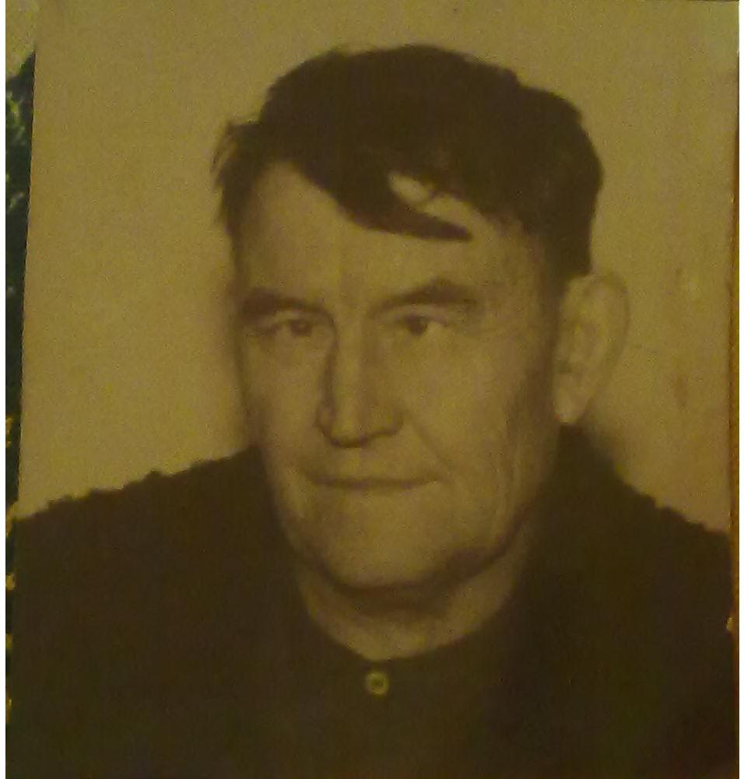

Мать Илюшина - Елизарова Ольга Карповна, в семье ещё были младший брат Александр. Первые годы революции раскидали семью по стране. Илья Григорьевич до службы в армии работал во Владивостоке. На дальнем востоке он служил и воевал в артелерийских войсках против Японии, участвовал в освобождении Китая от Японских захватчиков. После войны прадед работал, взрывником, затем шахтёром добывал золото бодайбонском районе, а затем уголь в Черемхово, прадед имеет много наград за военные годы и за трудовую деятельность.


Прабабушка Маклакова Александра Арсентьевна родилась в 1915 году в деревне недалеко от г. Мариинска Кемеровской области. В семье прабабушки было три сестры и брат. Прабабушка после революции работала в колхозе, затем во время войны и после на прииске Апрельске старателем, а затем машинистом насосной установки не на шахте.

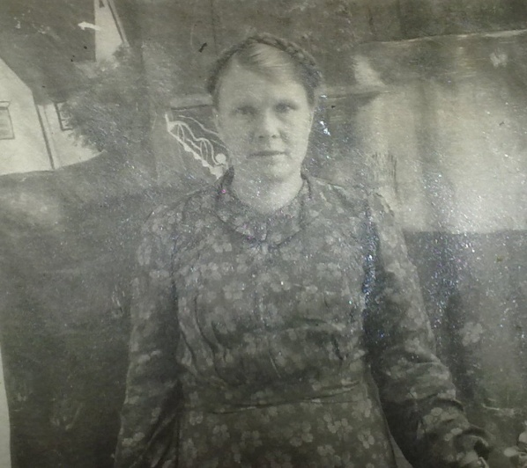

Илья Григорьевич и Александра Арсентьвна поженились на прииске апрельске, там у них родились две дочери Валентина и Любовь.

Любовь Ильинична Похабова - моя бабушка. Родилась в 1949 году. В городе Черемхово, окончила школу №9, МЕД училище и Иркутский политехнический институт и уже 38 лет работает на черемховсом машиностроительном заводе, сейчас он называется «Черемховгидромаш», инженером конструктором.


Второй мой прадед Похабов Алексей Васильевич. Родился в деревне Киршовка в 1915 году в Омской области. Работал на Черемховском машиностроительном заводе им. К. Маркса сверловщиком. В годы войны, по доносу, был осуждён, как, враг народа, провёл пять лет в лагерях, впоследствии был реабилитирован и освобождён. Вернулся на завод и до пенсии работал на нём заточником в механическом цехе.

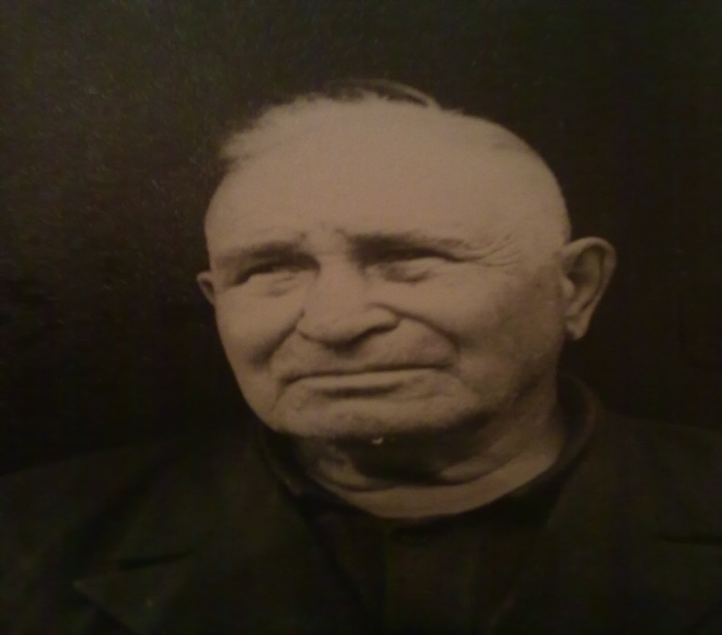

Моя прабабушка – Серкова Мария Иосиповна. Родилась в деревне под Томском, в семье староверов. В Черемхово работала на хлебокомбинате, затем на мелькомбинате охранником.
В семье Марии и Алексея было четверо детей: Виктор, Василий, Лидия и Анатолий.
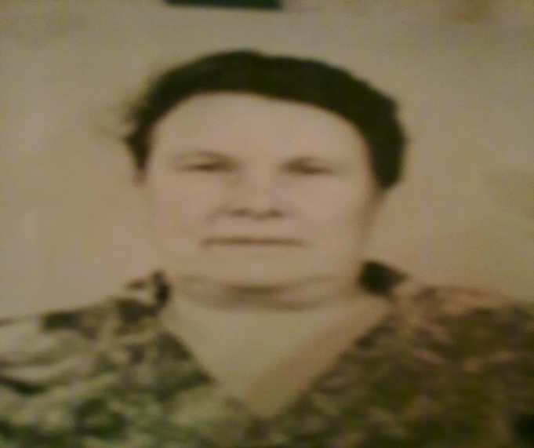
Мой дед - Похабов Василий Алексеевич. Родился в городе Черемхово, учился в школе №9, закончил индустриальный техникум. Служил на камчатке моряком подводником, ходил на подлодке в кругосветное плавание, после службы в армии и до пенсии работал на Черемховском Машиностроительном заводе им. К. Маркса термистом. Василий Алексеевич за доблестный труд награждён правительственным значком ударник пятилеток и орденом «Знак почета». Мои дедушка и бабушка поженились в 1971 году и у них родились мой папа Слава и моя тетя Оля.
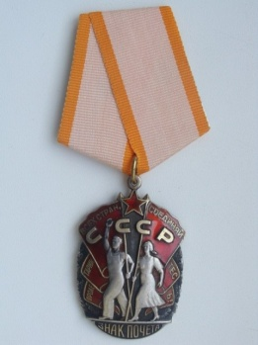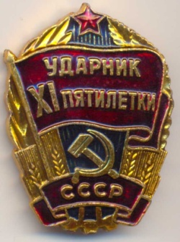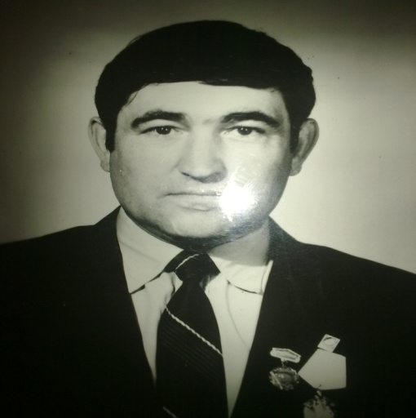

РОДСТВЕННИКИ ПО ЛИНИИ ОТЦА
Нечаев Илья Григорьевич (прадедушка)

Елизарова (прапрабабушка) Ольга Карповна
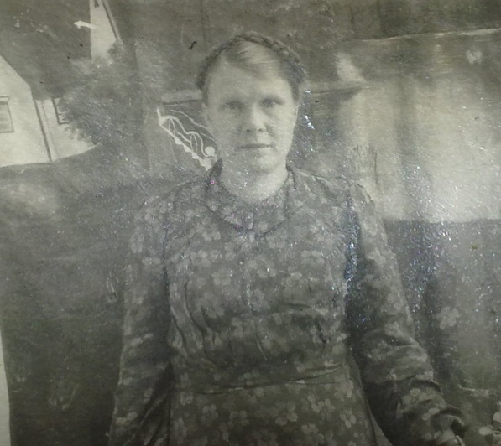

Маклакова Александра Арсеньтевна (прабабушка)
Похабова Любовь Ильинична (бабушка)
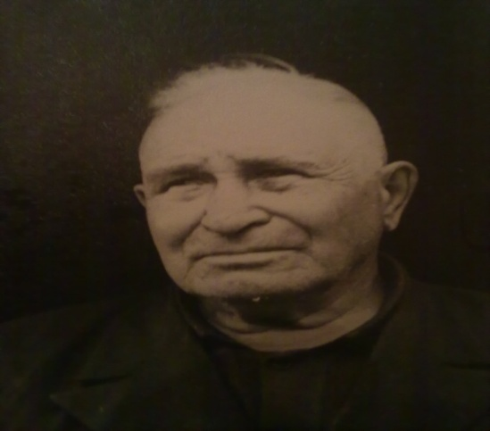
Похабов Алексей Васильевич ( прадед)
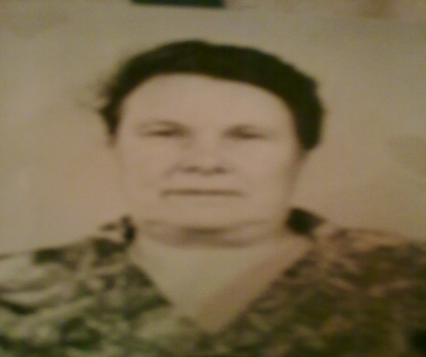
Серкова Мария Иосиповна (прабабушка)

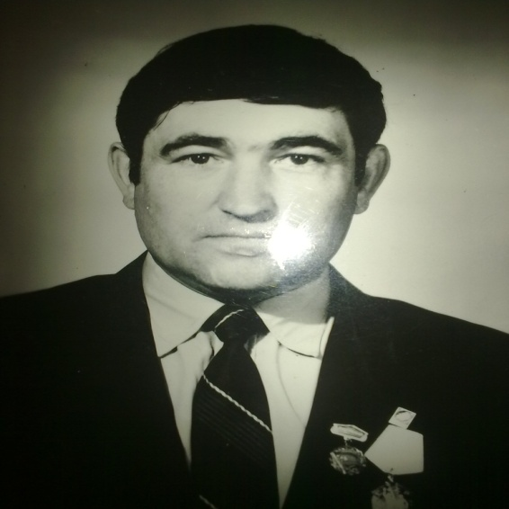
Похабов Василий Алексеевич (дедушка)
РОДСТВЕННИКИ ПО ЛИНИИ МАТЕРИ
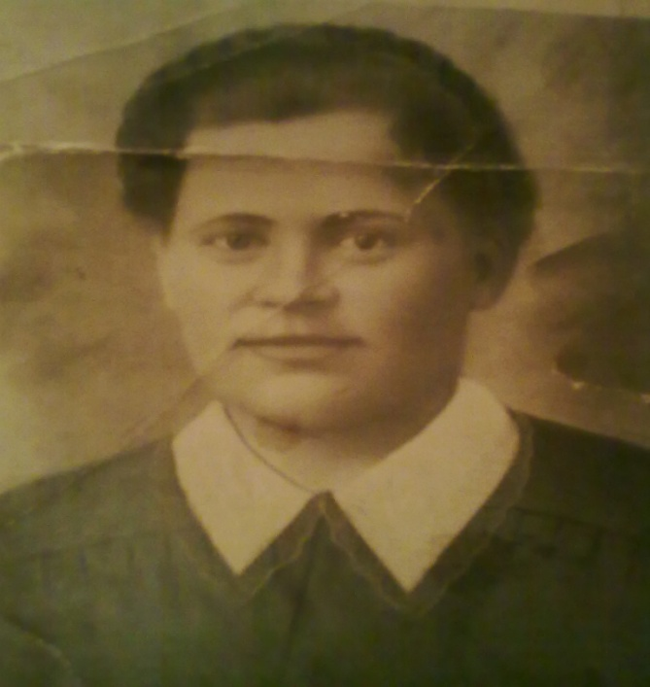
Мовчун Мария Ивановна (прабабушка)
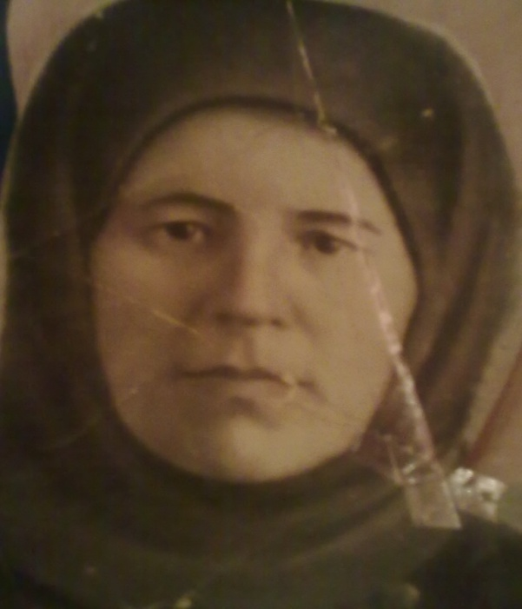 Ольга Сергеевна Кузьмина (прапрабабушка)

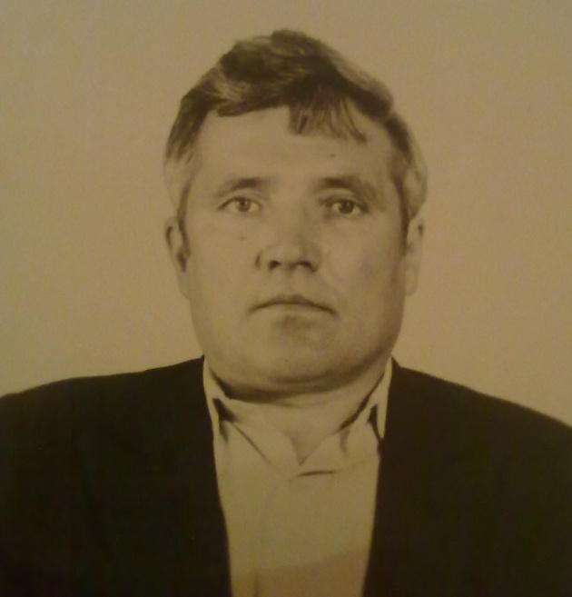
Иcсаков Юрий Александрович (дедушка)

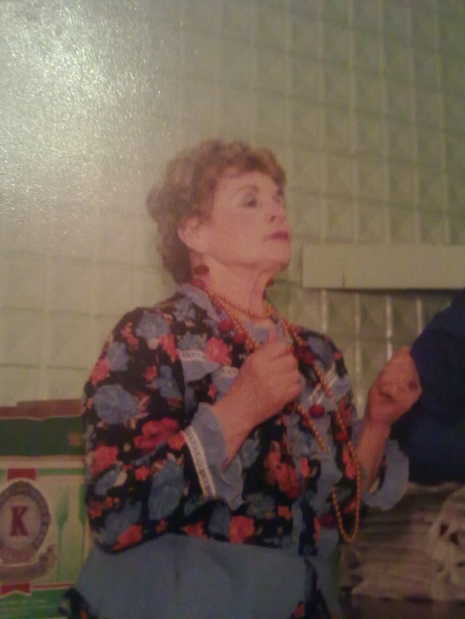
Иcсакова Таисия Константиновна (бабушка)
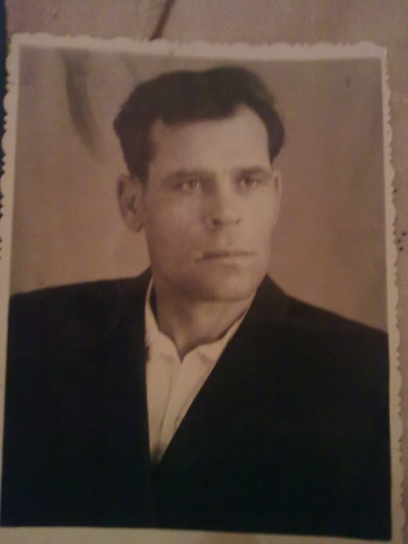
Мовчун Дмитрий Михайлович (прадедушка)

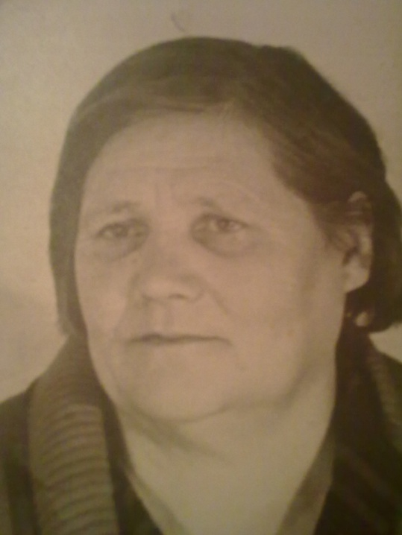
Преловкая Ольга Фёдоровна ( прабабушка)

